บทที่ 5 งานบัญชี
5.1 เรื่อง การบันทึกปรับปรุงบัญชีในระบบ 3 มิติจากเอกสารที่ได้รับแจ้ง
5.1.1 หลักเกณฑ์การปฏิบัติงาน
การบันทึกปรับปรุงบัญชีในระบบ 3 มิติจากเอกสารที่ได้รับแจ้งมีหลักเกณฑ์ กฎระเบียบที่เกี่ยวข้องดังนี้
- มาตรฐานการบัญชีภาครัฐและนโยบายการบัญชีภาครัฐ พ.ศ.2561 (กรมบัญชีกลาง,2561 :ออนไลน์)
- หลักเกณฑ์การใช้บริการหน่วยงานภายในมหาวิทยาลัยเชียงใหม่ (ภาคผนวก)
- คู่มือการปฏิบัติงานสำหรับผู้ใช้งานระบบบัญชีแยกประเภททั่วไป ระบบบัญชี 3 มิติ (อ้างอิงคู่มือของ 3 มิติ)
- เอกสารและวิธีการบันทึกบัญชีในระบบ 3 มิติ ที่ได้รับแจ้งเพื่อใช้ในการปรับปรุงบัญชีมีดังต่อไปนี้
- เอกสารบันทึกค่าน้ำประปา, ค่าบำรุงเลขหมาย, ค่าใช้บริการสารสนเทศ
- เอกสารบันทึกรายการ เบิก-ถอน งบประมาณเงินแผ่นดิน งบประมาณเงินรายได้ประจำเดือน
- เอกสารบันทึกรับเงินกองทุนสวัสดิการพนักงาน มช.
- เอกสารบันทึกดอกเบี้ยและผลตอบแทนจากการลงทุนร่วมกับกองทุนพัฒนามหาวิทยาลัยของกองทุนสวัสดิการพนักงาน มช.
- เอกสารบันทึกรายการจัดสรรค่าธรรมเนียมการศึกษาเป็นประจำเดือน
- เอกสารบันทึกค่าตอบแทนการเรียนการสอน
- เอกสารบันทึกการโอนงบประมาณระหว่างส่วนงาน
- เอกสารบันทึกรายได้นำส่งร้อยละ 10 ให้มหาวิทยาลัย
- เอกสารบันทึกโอนงบประมาณเงินรายได้ให้แก่ส่วนงานที่มหาวิทยาลัยสนับสนุนงบประมาณ
- เอกสารบันทึกการใช้บริการหน่วยงานภายในมหาวิทยาลัยเชียงใหม่
- เอกสารบันทึกบัญชีรายได้ค่าปรับ

5.1.2 ขั้นตอนการปฏิบัติงาน
ขั้นตอนที่ 1 รับเอกสาร
ตรวจสอบรายละเอียดตามหลักสารบรรณของเอกสาร ได้แก่ ส่วนราชการ ที่ วันที่และชื่อเรื่องว่าเป็นเรื่องในความรับผิดชอบของผู้ปฏิบัติงานหรือไม่
ขั้นตอนที่ 2 ตรวจสอบเอกสาร
ตรวจสอบรายละเอียดข้อมูลที่ให้ทำการบันทึกปรับปรุงบัญชี ได้แก่ งวดเดือน รหัสบัญชี จำนวนยอดเงินและเอกสารแนบประกอบการบันทึกปรับปรุงบัญชีให้ถูกต้องครบถ้วน
ขั้นตอนที่ 3 บันทึกรายการเข้าระบบ 3 มิติ
ทำการบันทึกรายการเข้าสู่ระบบ 3 มิติ ตามวิธีการปฏิบัติงานสำหรับผู้ใช้งานระบบบัญชีแยกประเภททั่วไป ระบบ 3 มิติ (อ้างอิงคู่มือของ 3 มิติ)
ขั้นตอนที่ 4 จัดเก็บเอกสาร
จัดเก็บเอกสารตามหมวดหมู่โดยแบ่งตามงวดเดือน วันที่ หรือตามความเหมาะสมของรายการปรับปรุงนั้น โดยการเก็บเอกสารบัญชีของกองคลังมหาวิทยาลัยเชียงใหม่มีนโยบายให้จัดเก็บตามหลักหนังสือราชการซึ่งเก็บเป็นระยะเวลา 10 ปี นับจากวันที่ของเอกสาร

5.1.3 ข้อสังเกตและควรระวัง
ในการปฏิบัติงานการบันทึกปรับปรุงบัญชีในระบบ 3 มิติจากเอกสารที่ได้รับแจ้งมีข้อสังเกตและควรระวังดังต่อไปนี้
1) ในการบันทึกรหัสบัญชีในระบบ 3 มิติซึ่งประกอบไปด้วยชุดตัวเลข 7 ชุดหรือเป็นตัวเลขกว่า 72 ตัว อาจเกิดความผิดพลาดได้ง่ายจึงควรมีการตรวจทานอย่างน้อย 2 รอบก่อนทำการโพสต์เข้าระบบ
2) หากเอกสารบันทึกปรับปรุงบัญชีได้มีรายการบันทึกทั่วไปแนบมาด้วย ควรตรวจเช็คให้ดีว่าเป็นรายการที่ทำการโพสต์แล้ว
3) ควรอ่านชื่อหน่วยงานเจ้าของเอกสารปรับปรุงบัญชีให้ถี่ถ้วน เนื่องจากมีหลายหน่วยงานที่มีชื่อคล้ายกันจึงอาจทำให้การบันทึกบันชีเกิดความผิดพลาดได้ เช่น สำนักงานสภา/สำนักงานสภาพนักงาน หรือในบางครั้งรายละเอียดดังกล่าวถูกระบุมาในรหัสบัญชีว่าเป็นของหน่วยงานใด เช่น เอกสารปรับปรุงบัญชีของโรงเรียนสาธิตซึ่งต้องสังเกตรายละเอียดของรหัสบัญชีว่าเป็นของโรงเรียนสาธิตแผนกประถมหรือโรงเรียนสาธิตแผนกมัธยม เป็นต้น
4) เอกสารบันทึกปรับปรุงค่าใช้จ่ายทุกประเภทจะต้องมีเอกสารอนุมัติเบิกจ่ายแนบมาด้วยทุกครั้ง

5.1.4 วิธีการปฏิบัติงาน
ผังกระบวนการทำงานการบันทึกปรับปรุงบัญชีในระบบ 3 มิติจากเอกสารที่ได้รับแจ้ง
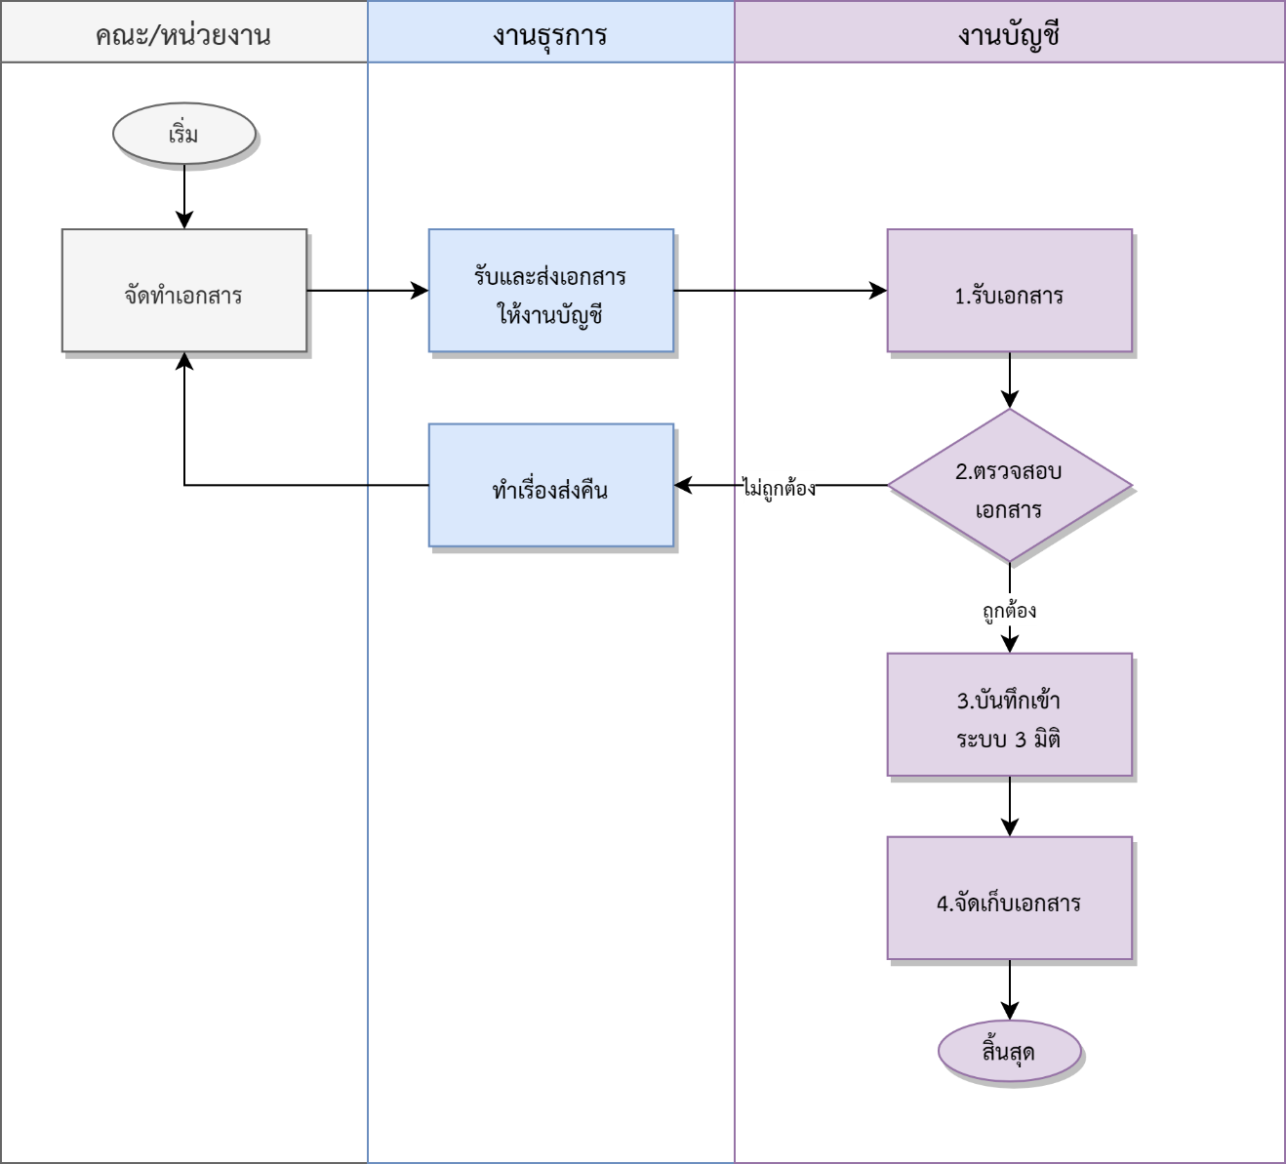
รูปที่ 5.1.1 ผังกระบวนการทำงานของการบันทึกปรับปรุงบัญชีในระบบ 3 มิติจากเอกสารที่ได้รับแจ้ง
การบันทึกบัญชีรายการค่าน้ำประปา, ค่าบำรุงเลขหมาย, ค่าใช้บริการสารสนเทศ
ตารางที่ 5.1.1 วิธีการบันทึกปรับปรุงบัญชีรายการค่าน้ำประปา, ค่าบำรุงเลขหมาย, ค่าใช้บริการสารสนเทศ
ชื่อเอกสาร |  | เอกสารบันทึกรายการค่าน้ำประปา, ค่าบำรุงเลขหมาย, ค่าใช้บริการสารสนเทศ
บันทึกในหน่วยงาน |  | สำนักงานมหาวิทยาลัย-รายได้ (72)
วันที่ได้รับเอกสาร |  | ภายในเดือนที่จัดทำรายการ
วันที่บันทึกรายการ |  | ไม่เกินวันปิดงวดปรับปรุงบัญชีของเดือนที่ได้รับเอกสาร
กรณีเหตุการณ์ |  | การบันทึกรายการปรับปรุงทั่วไป
เดบิต | กองทุน | 0101001 | กองทุนทั่วไป
 | หน่วยงาน | 0000000000 | ไม่ระบุ
 | แผนงาน | 000000000000000 | ไม่ระบุ
 | รหัสบัญชี | XXXXXXXXXXXXX | ตามรหัสเจ้าหนี้ผู้ใช้บริการ (ตาราง 1)
 | หลักสูตร | 000000000 | ไม่ระบุ
 | งบประมาณ | 000000000000000 | ไม่ระบุ
 | แหล่งเงิน | 02 | เงินรายได้
 | จำนวน | ยอดค่าไอที
เครดิต | กองทุน | 0101001 | กองทุนทั่วไป
 | หน่วยงาน | 0000000000 | ไม่ระบุ
 | แผนงาน | 000000000000000 | ไม่ระบุ
 | รหัสบัญชี | 2010113000026 | เจ้าหนี้สำนักบริการเทคโนโลยีสารสนเทศ
 | หลักสูตร | 000000000 | ไม่ระบุ
 | งบประมาณ | 000000000000000 | ไม่ระบุ
 | แหล่งเงิน | 02 | เงินรายได้
 | จำนวน | ยอดค่าไอที
เดบิต | กองทุน | 0101001 | กองทุนทั่วไป
 | หน่วยงาน | 0000000000 | ไม่ระบุ
 | แผนงาน | 000000000000000 | ไม่ระบุ
 | รหัสบัญชี | XXXXXXXXXXXXX | ตามรหัสเจ้าหนี้ผู้ใช้บริการ (ตาราง 1)
 | หลักสูตร | 000000000 | ไม่ระบุ
 | งบประมาณ | 000000000000000 | ไม่ระบุ
 | แหล่งเงิน | 02 | เงินรายได้
 | จำนวน | ยอดค่าโทรศัพท์
เครดิต | กองทุน | 0101001 | กองทุนทั่วไป
 | หน่วยงาน | 0000000000 | ไม่ระบุ
 | แผนงาน | 000000000000000 | ไม่ระบุ
 | รหัสบัญชี | 4010708000003 | รายได้ค่าบำรุงเลขหมายโทรศัพท์
 | หลักสูตร | 000000000 | ไม่ระบุ
 | งบประมาณ | 000000000000000 | ไม่ระบุ
 | แหล่งเงิน | 02 | เงินรายได้
 | จำนวน | ยอดค่าโทรศัพท์
เดบิต | กองทุน | 0101001 | กองทุนทั่วไป
 | หน่วยงาน | 0000000000 | ไม่ระบุ
 | แผนงาน | 000000000000000 | ไม่ระบุ
 | รหัสบัญชี | XXXXXXXXXXXXX | ตามรหัสเจ้าหนี้ผู้ใช้บริการ (ตาราง 1)
 | หลักสูตร | 000000000 | ไม่ระบุ
 | งบประมาณ | 000000000000000 | ไม่ระบุ
 | แหล่งเงิน | 02 | เงินรายได้
 | จำนวน | ยอดค่าน้ำ
เครดิต | กองทุน | 0101001 | กองทุนทั่วไป
 | หน่วยงาน | 0000000000 | ไม่ระบุ
 | แผนงาน | 000000000000000 | ไม่ระบุ
 | รหัสบัญชี | 4010708000001 | รายได้ค่าน้ำประปา
 | หลักสูตร | 000000000 | ไม่ระบุ
 | งบประมาณ | 000000000000000 | ไม่ระบุ
 | แหล่งเงิน | 02 | เงินรายได้
 | จำนวน | ยอดค่าน้ำ
เอกสารแนบที่มีความจำเป็นต้องตรวจสอบประกอบการบันทึกปรับปรุงบัญชี มี 2 เอกสารได้แก่
- เอกสารใบสำคัญการจ่ายเงินค่าน้ำประปา, ค่าบำรุงเลขหมาย, ค่าใช้บริการสารสนเทศ (รูปที่ 5.1.2)
- เอกสารใบสำคัญการจ่ายเงินในส่วนของรายละเอียดการเบิกจ่าย (รูปที่ 5.1.3)
ตรวจสอบการอนุมัติการเบิกจ่ายจากเอกสารใบสำคัญการจ่ายเงิน และบันทึกยอดค่าใช้จ่ายตามรายละเอียดที่ได้จากเอกสารใบสำคัญการจ่ายเงินในส่วนของรายละเอียดการเบิกจ่าย

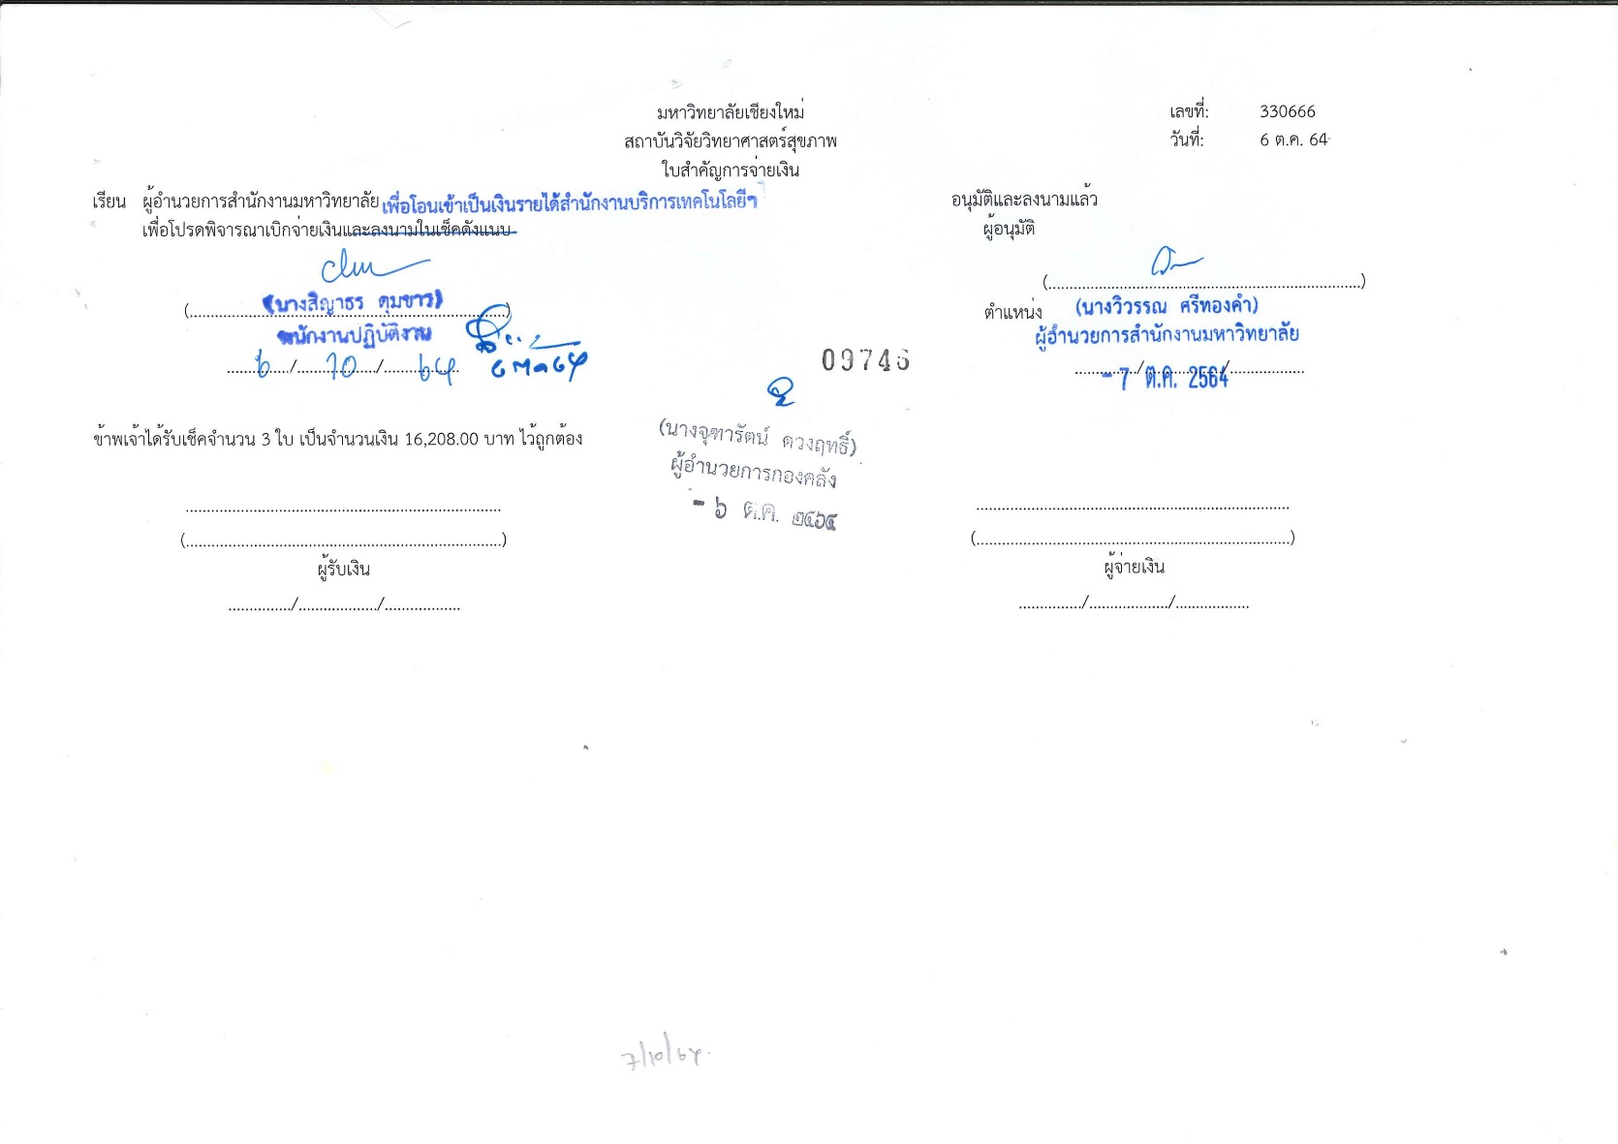

รูปที่ 5.1.2 เอกสารใบสำคัญการจ่ายเงิน
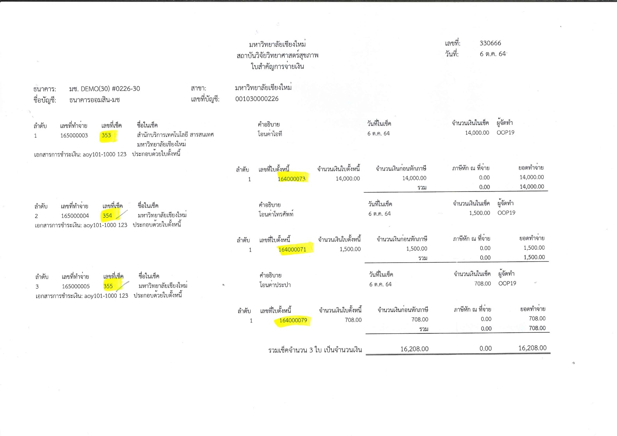
รูปที่ 5.1.3 เอกสารใบสำคัญการจ่ายเงินในส่วนของรายละเอียดการเบิกจ่าย

การบันทึกบัญชีรายการ เบิก-ถอน งบประมาณเงินแผ่นดิน งบประมาณเงินรายได้ประจำเดือน
ตารางที่ 5.1.2 วิธีการบันทึกปรับปรุงบัญชีรายการ เบิก-ถอน งบประมาณเงินแผ่นดิน งบประมาณเงินรายได้ประจำเดือน
ชื่อเอกสาร |  | เอกสารบันทึกรายการ เบิก-ถอน งบประมาณเงินแผ่นดิน งบประมาณเงินรายได้ประจำเดือน
บันทึกในหน่วยงาน |  | สำนักงานมหาวิทยาลัย-แผ่นดิน/รายได้ (71/72)
วันที่ได้รับเอกสาร |  | ภายในเดือนที่จัดทำรายการ
วันที่บันทึกรายการ |  | ไม่เกินวันปิดงวดปรับปรุงบัญชีของเดือนที่ได้รับเอกสาร
กรณีเหตุการณ์ |  | การบันทึกรายการปรับปรุงทั่วไป
เดบิต | กองทุน | 0101001 | กองทุนทั่วไป
 | หน่วยงาน | 0000000000 | ไม่ระบุ
 | แผนงาน | 000000000000000 | ไม่ระบุ
 | รหัสบัญชี | XXXXXXXXXXXXX | บัญชีธนาคารที่ฝากเงินตามเอกสารที่ได้รับแจ้ง
 | หลักสูตร | 000000000 | ไม่ระบุ
 | งบประมาณ | 000000000000000 | ไม่ระบุ
 | แหล่งเงิน | XX | ตามเอกสารที่ได้รับแจ้ง
 | จำนวน | ยอดฝากเงิน
เครดิต | กองทุน | 0101001 | กองทุนทั่วไป
 | หน่วยงาน | 0000000000 | ไม่ระบุ
 | แผนงาน | 000000000000000 | ไม่ระบุ
 | รหัสบัญชี | XXXXXXXXXXXXX | บัญชีธนาคารที่ถอนเงินตามเอกสารที่ได้รับแจ้ง
 | หลักสูตร | 000000000 | ไม่ระบุ
 | งบประมาณ | 000000000000000 | ไม่ระบุ
 | แหล่งเงิน | XX | ตามเอกสารที่ได้รับแจ้ง
 | จำนวน | ยอดถอนเงิน
เอกสารแนบที่มีความจำเป็นต้องตรวจสอบประกอบการบันทึกปรับปรุงบัญชี มี 4 เอกสารได้แก่
- เอกสารสรุปการนำเงินงบประมาณฝากธนาคาร (รูปที่ 5.1.4)
- หลักฐานใบรับฝากเงิน (รูปที่ 5.1.5)
- หน้าบัญชีถอนเงิน (รูปที่ 5.1.6)
- หน้าบัญชีฝากเงิน (รูปที่ 5.1.7)
ตรวจสอบรายละเอียดการฝากถอนเงิน ได้แก่ วันที่ จำนวนเงินและหมายเลขบัญชีที่ฝากถอนเงิน สอดคล้องถูกต้องตรงกันทุกเอกสาร

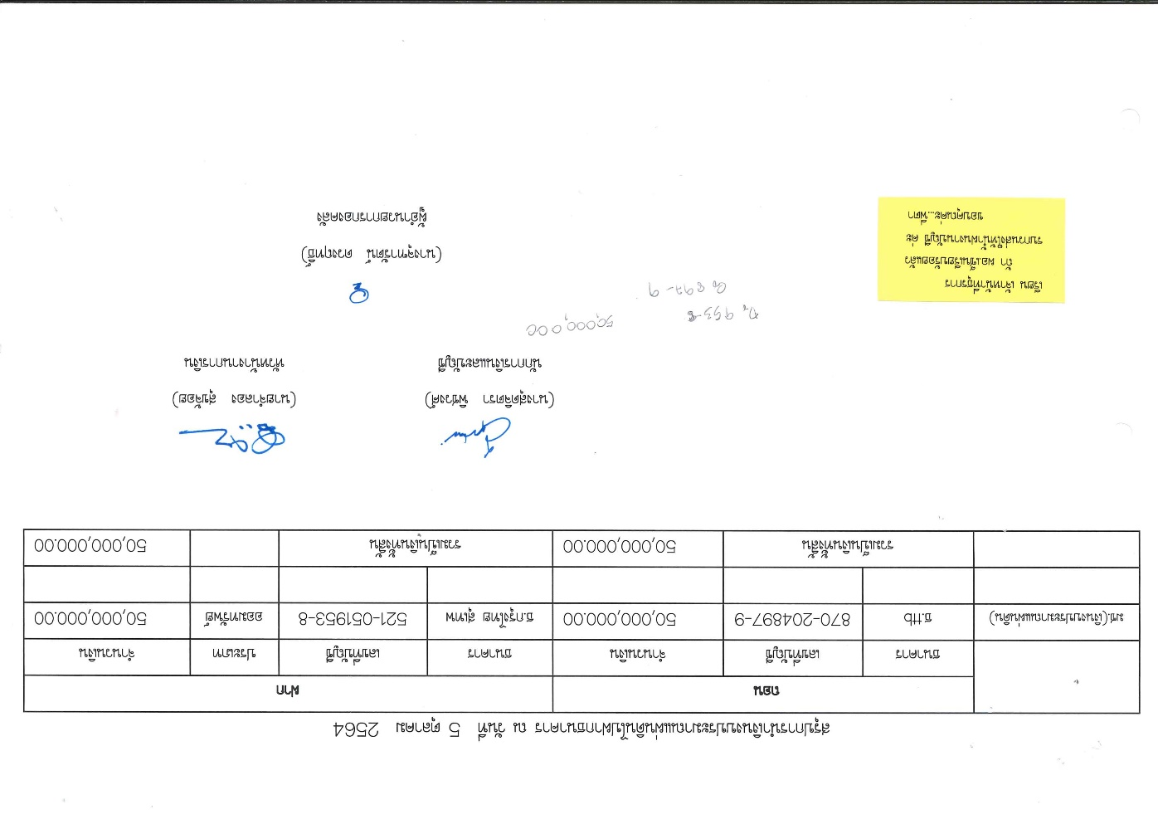
รูปที่ 5.1.4 เอกสารสรุปการนำเงินงบประมาณฝากธนาคาร

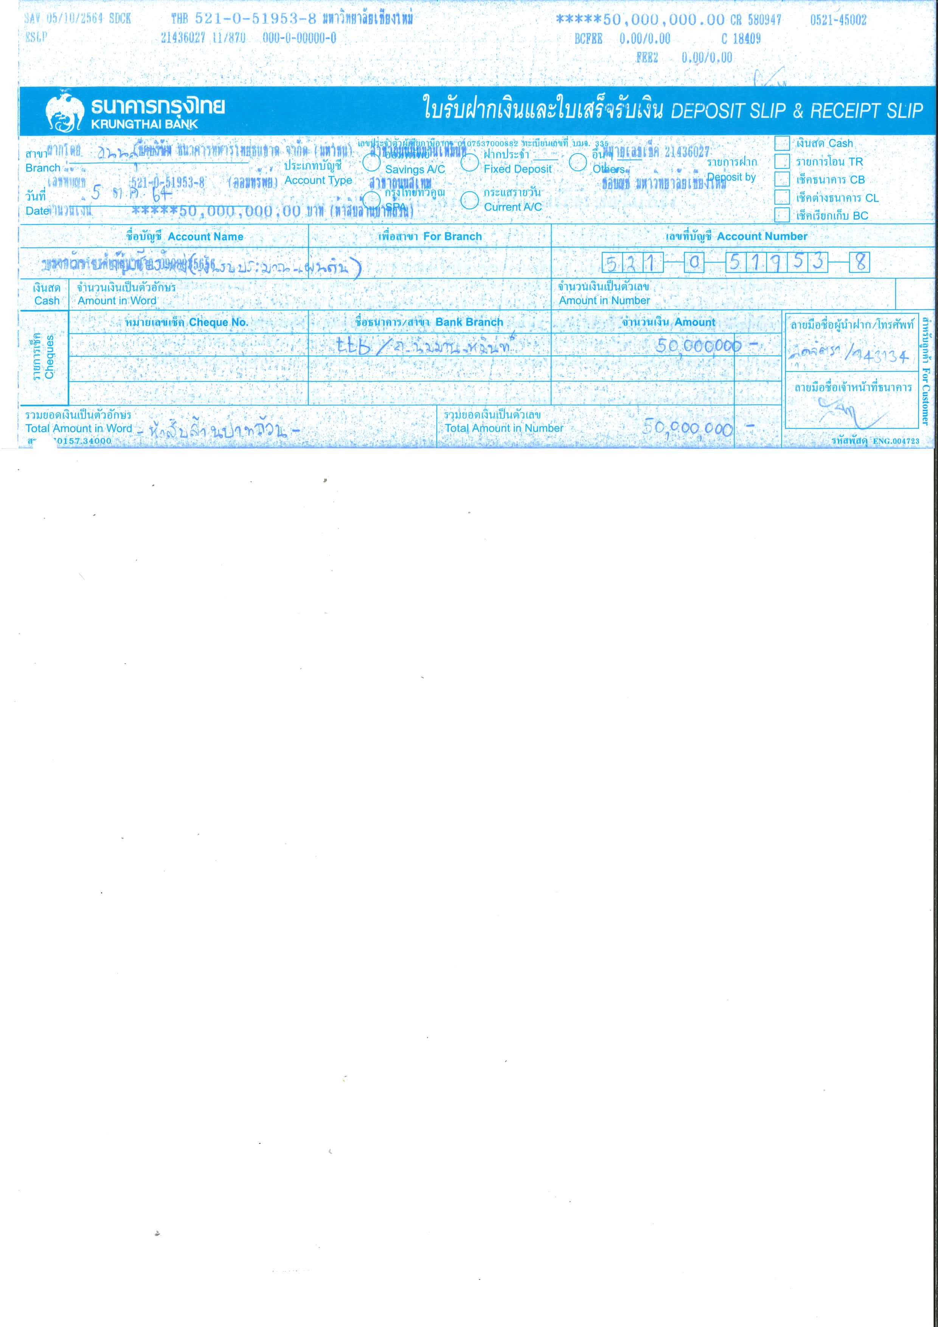
รูปที่ 5.1.5 หลักฐานใบรับฝากเงิน

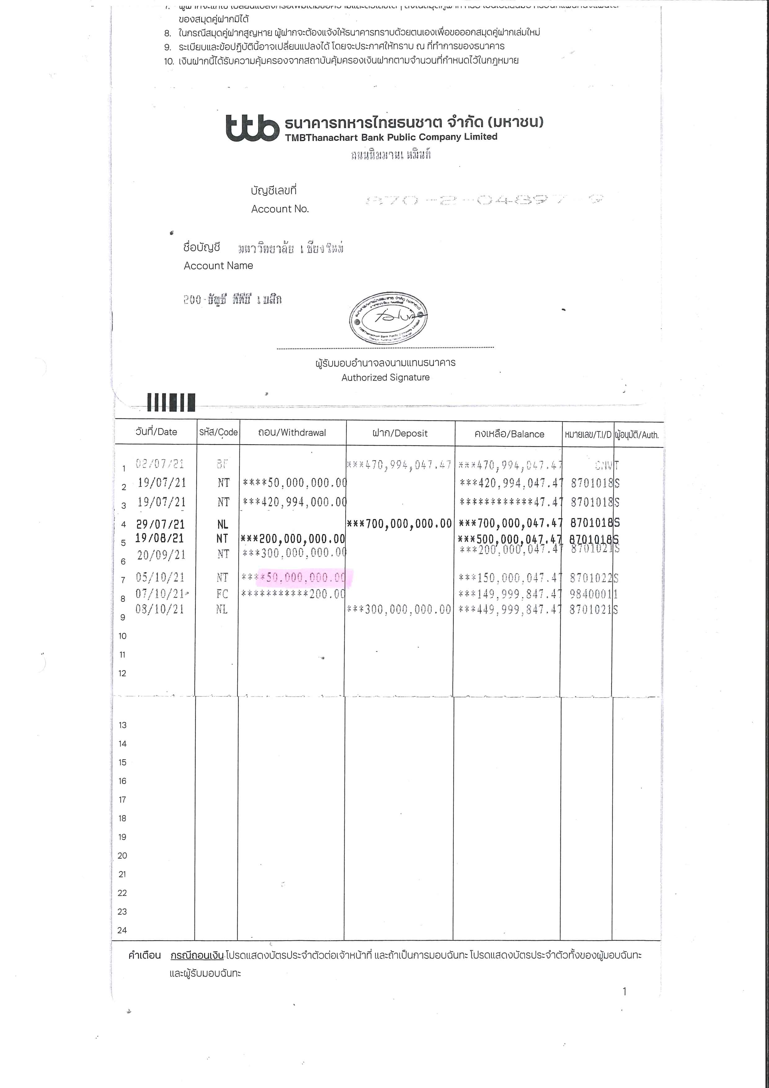

รูปที่ 5.1.6 หน้าบัญชีถอนเงิน
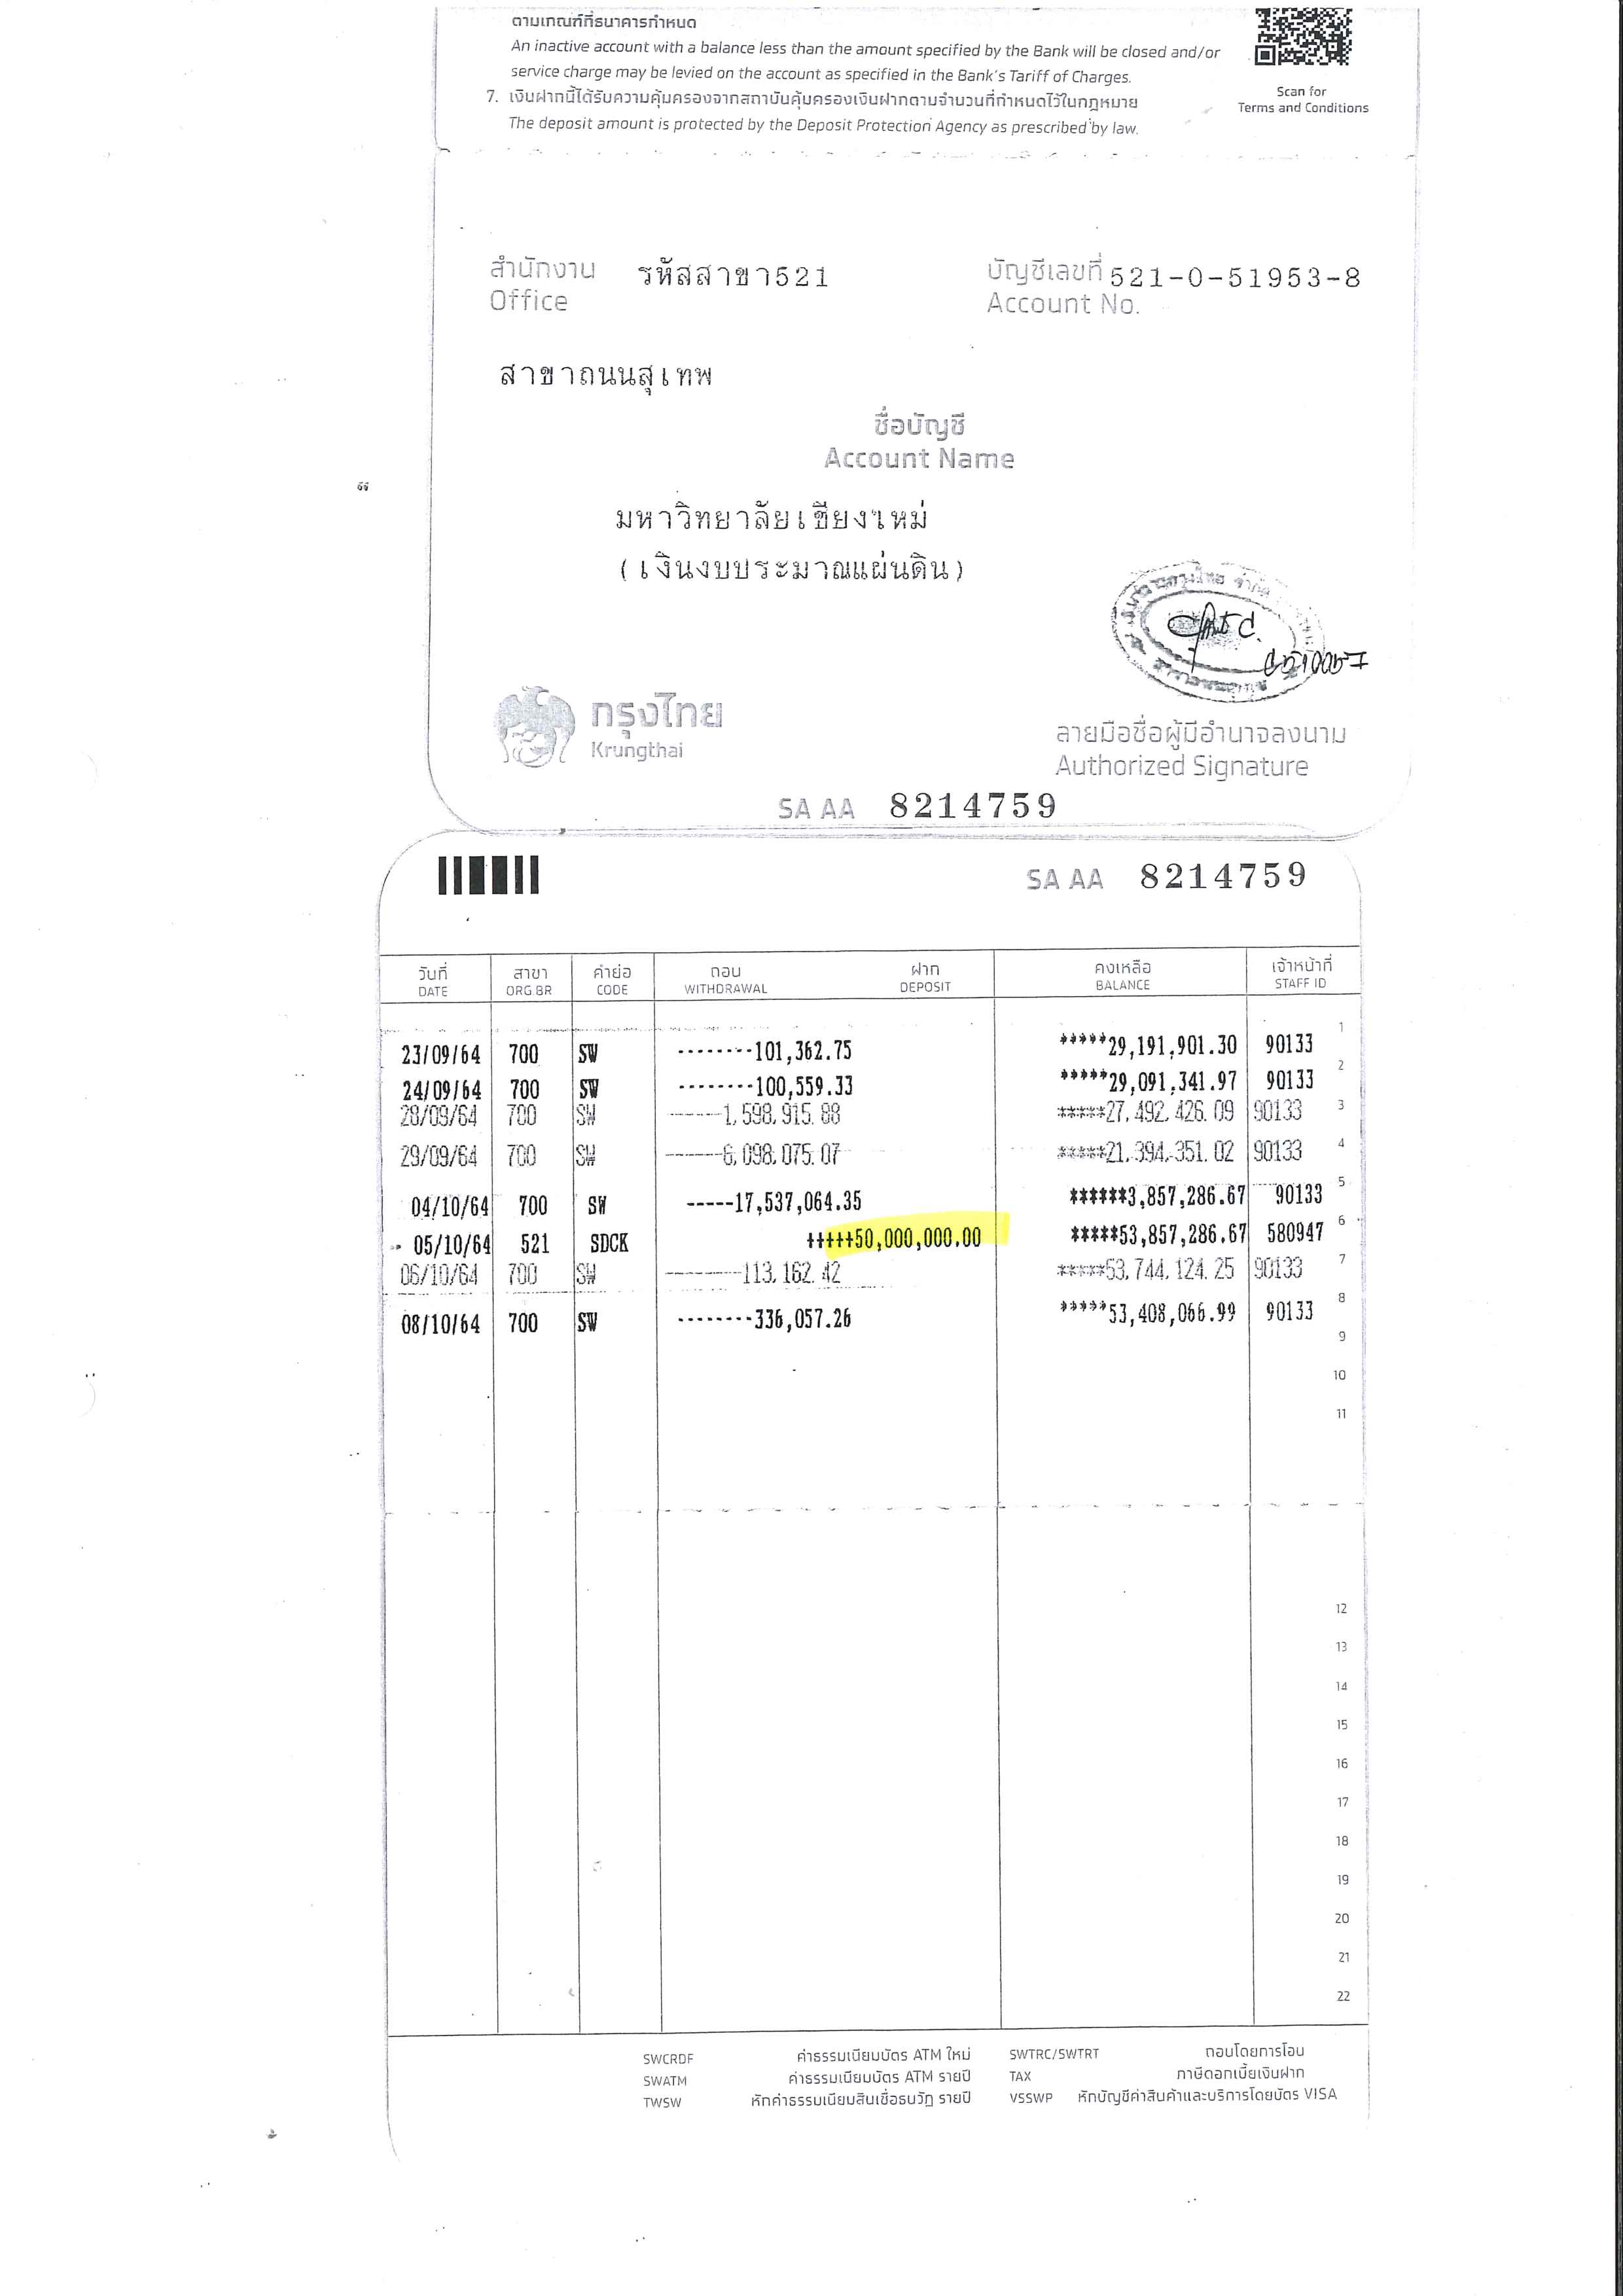
รูปที่ 5.1.7 หน้าบัญชีฝากเงิน

การบันทึกบัญชีการรับเงินกองทุนสวัสดิการพนักงาน มช.
ตารางที่ 5.1.3 วิธีการบันทึกปรับปรุงบัญชีการรับเงินกองทุนสวัสดิการพนักงาน มช.
ชื่อเอกสาร |  | เอกสารบันทึกบัญชีการรับเงินกองทุนสวัสดิการพนักงาน มช.
บันทึกในหน่วยงาน |  | สำนักงานมหาวิทยาลัย-แผ่นดิน (71)
วันที่ได้รับเอกสาร |  | ภายในเดือนที่จัดทำรายการ
วันที่บันทึกรายการ |  | ไม่เกินวันปิดงวดปรับปรุงบัญชีของเดือนที่ได้รับเอกสาร
กรณีเหตุการณ์ |  | การบันทึกรายการปรับปรุงทั่วไป
เดบิต | กองทุน | 0713001 | กองทุนสวัสดิการพนักงานมหาวิทยาลัยเชียงใหม่
 | หน่วยงาน | 0000000000 | ไม่ระบุ
 | แผนงาน | 000000000000000 | ไม่ระบุ
 | รหัสบัญชี | 1010301030006 | C/A SCB#667-3008409/667-280410-3 กองทุนสวัสดิการพนักงานมหาวิทยาลัย
 | หลักสูตร | 000000000 | ไม่ระบุ
 | งบประมาณ | 000000000000000 | ไม่ระบุ
 | แหล่งเงิน | 01 | เงินแผ่นดิน
 | จำนวน | ยอดรับเช็คกองทุนสวัสดิการหักด้วยเงินสมทบรวมของพนักงาน A/B/C
เครดิต | กองทุน | 0713001 | กองทุนสวัสดิการพนักงานมหาวิทยาลัยเชียงใหม่
 | หน่วยงาน | 0000000000 | ไม่ระบุ
 | แผนงาน | 000000000000000 | ไม่ระบุ
 | รหัสบัญชี | 9020000000018 | บัญชีพักรับฝาก-กองทุนสำรองเลี้ยงชีพ พนง.มหาวิทยาลัย
 | หลักสูตร | 000000000 | ไม่ระบุ
 | งบประมาณ | 000000000000000 | ไม่ระบุ
 | แหล่งเงิน | 01 | เงินแผ่นดิน
 | จำนวน | ยอดรับเช็คกองทุนสวัสดิการหักด้วยเงินสมทบรวมของพนักงาน A/B/C
เดบิต | กองทุน | 0713001 | กองทุนสวัสดิการพนักงานมหาวิทยาลัยเชียงใหม่
 | หน่วยงาน | 0000000000 | ไม่ระบุ
 | แผนงาน | 000000000000000 | ไม่ระบุ
 | รหัสบัญชี | 5100102010010 | เงินสมทบกองทุนสำรองเลี้ยงชีพ-พนักงาน A B C-กองทุนสวัสดิการพนง.
 | หลักสูตร | 000000000 | ไม่ระบุ
 | งบประมาณ | 000000000000000 | ไม่ระบุ
 | แหล่งเงิน | 01 | เงินแผ่นดิน
 | จำนวน | ยอดเงินสมทบรวมของพนักงาน A/B/C
เครดิต | กองทุน | 0713001 | กองทุนสวัสดิการพนักงานมหาวิทยาลัยเชียงใหม่
 | หน่วยงาน | 0000000000 | ไม่ระบุ
 | แผนงาน | 000000000000000 | ไม่ระบุ
 | รหัสบัญชี | 9020000000018 | บัญชีพักรับฝาก-กองทุนสำรองเลี้ยงชีพ พนง.มหาวิทยาลัย
 | หลักสูตร | 000000000 | ไม่ระบุ
 | งบประมาณ | 000000000000000 | ไม่ระบุ
 | แหล่งเงิน | 01 | เงินแผ่นดิน
 | จำนวน | ยอดเงินสมทบรวมของพนักงาน A/B/C
เอกสารแนบที่มีความจำเป็นต้องตรวจสอบประกอบการบันทึกปรับปรุงบัญชี มี 3 เอกสารได้แก่
- รายงานรายละเอียดการรับเช็ค กองทุนสวัสดิการพนักงานมหาวิทยาลัยเชียงใหม่ (รูปที่ 5.1.8)
- รายงานสรุปยอดเงิน สะสมและสมทบ กช.มช. พนักงานมหาวิทยาลัยประเภท A/B (รูปที่ 5.1.9)
- รายงานสรุปยอดเงิน สะสมและสมทบ กช.มช. พนักงานมหาวิทยาลัยประเภท C (รูปที่ 5.1.10)
ตรวจสอบยอดจำนวนเงินของกองทุนต่างๆ ตามเอกสารแต่ละรายการ

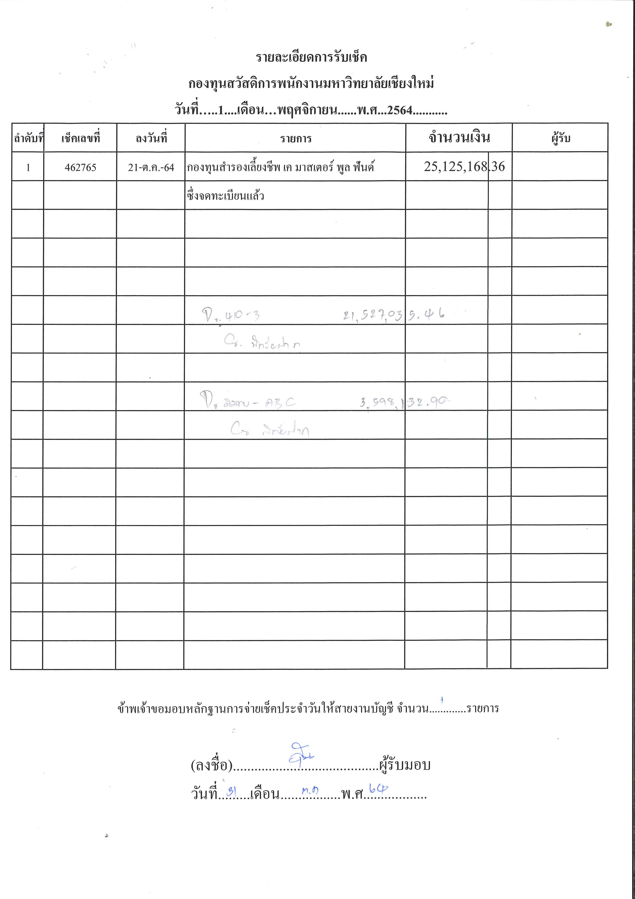

รูปที่ 5.1.8 รายงานรายละเอียดการรับเช็ค กองทุนสวัสดิการพนักงานมหาวิทยาลัยเชียงใหม่

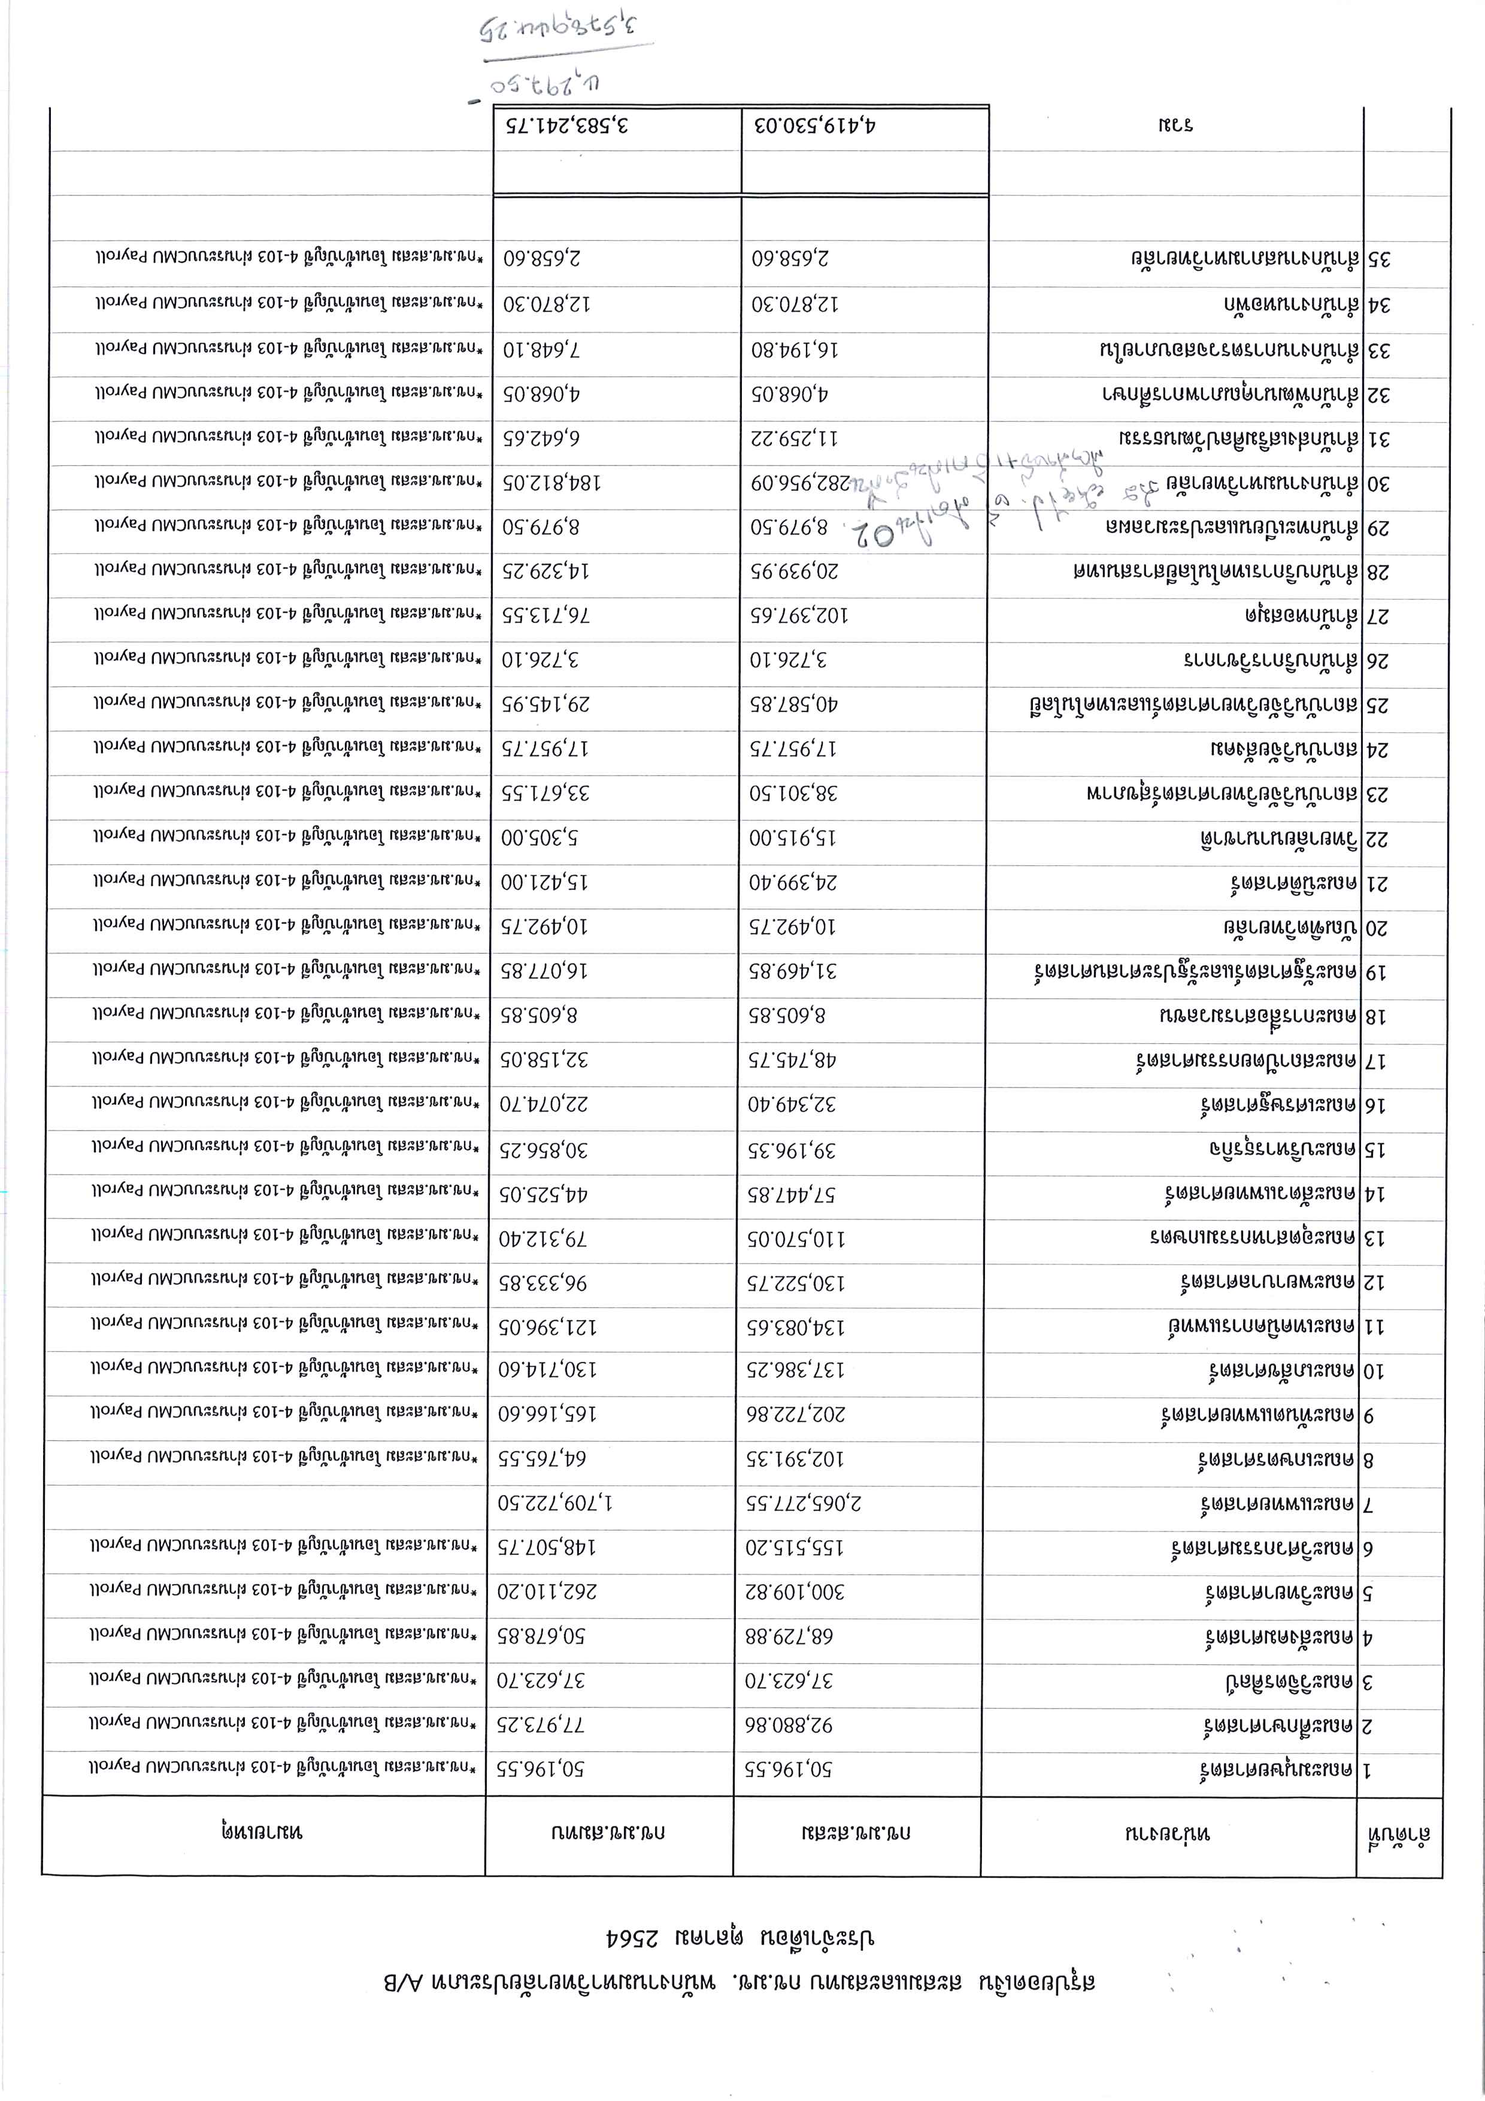
รูปที่ 5.1.9 รายงานสรุปยอดเงิน สะสมและสมทบ กช.มช. พนักงานมหาวิทยาลัยประเภท A/B

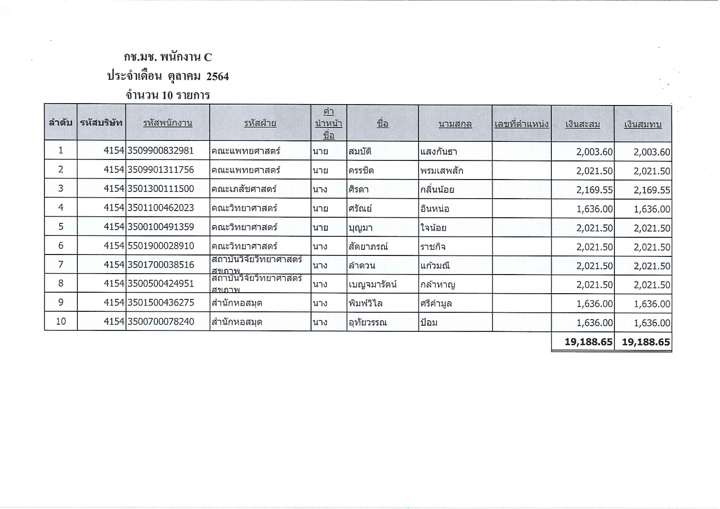
รูปที่ 5.1.10 รายงานสรุปยอดเงิน สะสมและสมทบ กช.มช. พนักงานมหาวิทยาลัยประเภท C

การบันทึกบัญชีดอกเบี้ยและผลตอบแทนจากการลงทุนร่วมกับกองทุนพัฒนามหาวิทยาลัยของกองทุนสวัสดิการพนักงาน มช.
ตารางที่ 5.1.4 วิธีการบันทึกปรับปรุงบัญชีดอกเบี้ยและผลตอบแทนจากการลงทุนร่วมกับกองทุนพัฒนามหาวิทยาลัยของกองทุนสวัสดิการพนักงาน มช.
ชื่อเอกสาร |  | เอกสารบันทึกดอกเบี้ยและผลตอบแทนจากการลงทุนร่วมกับกองทุนพัฒนามหาวิทยาลัยของกองทุนสวัสดิการพนักงาน มช.
บันทึกในหน่วยงาน |  | สำนักงานมหาวิทยาลัย-แผ่นดิน (71)
วันที่ได้รับเอกสาร |  | ภายในเดือนที่จัดทำรายการ
วันที่บันทึกรายการ |  | ไม่เกินวันปิดงวดปรับปรุงบัญชีของเดือนที่ได้รับเอกสาร
กรณีเหตุการณ์ |  | การบันทึกรายการปรับปรุงทั่วไป
เดบิต | กองทุน | 0713001 | กองทุนสวัสดิการพนักงานมหาวิทยาลัยเชียงใหม่
 | หน่วยงาน | 0000000000 | ไม่ระบุ
 | แผนงาน | 000000000000000 | ไม่ระบุ
 | รหัสบัญชี | 1010605040002 | เงินลงทุนกองทุนส่วนบุคคลใน บลจ.-ไทยพาณิชย์-ผลตอบแทน
 | หลักสูตร | 000000000 | ไม่ระบุ
 | งบประมาณ | 000000000000000 | ไม่ระบุ
 | แหล่งเงิน | 01 | เงินแผ่นดิน
 | จำนวน | ยอดผลตอบแทนประจำเดือนของ บลจ. ไทยพาณิชย์ จำกัด
เครดิต | กองทุน | 0713001 | กองทุนสวัสดิการพนักงานมหาวิทยาลัยเชียงใหม่
 | หน่วยงาน | 0000000000 | ไม่ระบุ
 | แผนงาน | 000000000000000 | ไม่ระบุ
 | รหัสบัญชี | 4010610040001 | กำไร(ขาดทุน)จากการลงทุน-บลจ.ไทยพาณิชย์
 | หลักสูตร | 000000000 | ไม่ระบุ
 | งบประมาณ | 000000000000000 | ไม่ระบุ
 | แหล่งเงิน | 01 | เงินแผ่นดิน
 | จำนวน | ยอดผลตอบแทนประจำเดือนของ บลจ. ไทยพาณิชย์ จำกัด
เดบิต | กองทุน | 0713001 | กองทุนสวัสดิการพนักงานมหาวิทยาลัยเชียงใหม่
 | หน่วยงาน | 0000000000 | ไม่ระบุ
 | แผนงาน | 000000000000000 | ไม่ระบุ
 | รหัสบัญชี | 1010605010002 | เงินลงทุนกองทุนส่วนบุคคลใน บลจ.-กสิกรไทย-ผลตอบแทน
 | หลักสูตร | 000000000 | ไม่ระบุ
 | งบประมาณ | 000000000000000 | ไม่ระบุ
 | แหล่งเงิน | 01 | เงินแผ่นดิน
 | จำนวน | ยอดผลตอบแทนประจำเดือนของ บลจ. กสิกรไทย จำกัด
เครดิต | กองทุน | 0713001 | กองทุนสวัสดิการพนักงานมหาวิทยาลัยเชียงใหม่
 | หน่วยงาน | 0000000000 | ไม่ระบุ
 | แผนงาน | 000000000000000 | ไม่ระบุ
 | รหัสบัญชี | 4010610010001 | กำไร(ขาดทุน)จากการลงทุน-บลจ.กสิกรไทย
 | หลักสูตร | 000000000 | ไม่ระบุ
 | งบประมาณ | 000000000000000 | ไม่ระบุ
 | แหล่งเงิน | 01 | เงินแผ่นดิน
 | จำนวน | ยอดผลตอบแทนประจำเดือนของ บลจ. กสิกรไทย จำกัด
เดบิต | กองทุน | 0713001 | กองทุนสวัสดิการพนักงานมหาวิทยาลัยเชียงใหม่
 | หน่วยงาน | 0000000000 | ไม่ระบุ
 | แผนงาน | 000000000000000 | ไม่ระบุ
 | รหัสบัญชี | 1010605030002 | เงินลงทุนกองทุนส่วนบุคคลใน บลจ.-ทิสโก้-ผลตอบแทน
 | หลักสูตร | 000000000 | ไม่ระบุ
 | งบประมาณ | 000000000000000 | ไม่ระบุ
 | แหล่งเงิน | 01 | เงินแผ่นดิน
 | จำนวน | ยอดผลตอบแทนประจำเดือนของ บลจ. ทิสโก้ จำกัด
เครดิต | กองทุน | 0713001 | กองทุนสวัสดิการพนักงานมหาวิทยาลัยเชียงใหม่
 | หน่วยงาน | 0000000000 | ไม่ระบุ
 | แผนงาน | 000000000000000 | ไม่ระบุ
 | รหัสบัญชี | 4010610030001 | กำไร(ขาดทุน)จากการลงทุน-บลจ.ทิสโก้
 | หลักสูตร | 000000000 | ไม่ระบุ
 | งบประมาณ | 000000000000000 | ไม่ระบุ
 | แหล่งเงิน | 01 | เงินแผ่นดิน
 | จำนวน | ยอดผลตอบแทนประจำเดือนของ บลจ. ทิสโก้ จำกัด
เดบิต | กองทุน | 0713001 | กองทุนสวัสดิการพนักงานมหาวิทยาลัยเชียงใหม่
 | หน่วยงาน | 0000000000 | ไม่ระบุ
 | แผนงาน | 000000000000000 | ไม่ระบุ
 | รหัสบัญชี | 1010605020002 | เงินลงทุนกองทุนส่วนบุคคลใน บลจ.-เอ็มเอฟซี-ผลตอบแทน
 | หลักสูตร | 000000000 | ไม่ระบุ
 | งบประมาณ | 000000000000000 | ไม่ระบุ
 | แหล่งเงิน | 01 | เงินแผ่นดิน
 | จำนวน | ยอดผลตอบแทนประจำเดือนของ บลจ. เอ็มเอฟซี จำกัด
เครดิต | กองทุน | 0713001 | กองทุนสวัสดิการพนักงานมหาวิทยาลัยเชียงใหม่
 | หน่วยงาน | 0000000000 | ไม่ระบุ
 | แผนงาน | 000000000000000 | ไม่ระบุ
 | รหัสบัญชี | 4010610020001 | กำไร(ขาดทุน)จากการลงทุน-บลจ.เอ็มเอฟซี
 | หลักสูตร | 000000000 | ไม่ระบุ
 | งบประมาณ | 000000000000000 | ไม่ระบุ
 | แหล่งเงิน | 01 | เงินแผ่นดิน
 | จำนวน | ยอดผลตอบแทนประจำเดือนของ บลจ. เอ็มเอฟซี จำกัด
เดบิต | กองทุน | 0713001 | กองทุนสวัสดิการพนักงานมหาวิทยาลัยเชียงใหม่
 | หน่วยงาน | 0000000000 | ไม่ระบุ
 | แผนงาน | 000000000000000 | ไม่ระบุ
 | รหัสบัญชี | 1010605050002 | เงินลงทุนกองทุนส่วนบุคคลใน บลจ.-กรุงไทย-ผลตอบแทน
 | หลักสูตร | 000000000 | ไม่ระบุ
 | งบประมาณ | 000000000000000 | ไม่ระบุ
 | แหล่งเงิน | 01 | เงินแผ่นดิน
 | จำนวน | ยอดผลตอบแทนประจำเดือนของ บลจ.กรุงไทย จำกัด
เครดิต | กองทุน | 0713001 | กองทุนสวัสดิการพนักงานมหาวิทยาลัยเชียงใหม่
 | หน่วยงาน | 0000000000 | ไม่ระบุ
 | แผนงาน | 000000000000000 | ไม่ระบุ
 | รหัสบัญชี | 4010610050001 | กำไร(ขาดทุน)จากการลงทุน-บลจ.กรุงไทย
 | หลักสูตร | 000000000 | ไม่ระบุ
 | งบประมาณ | 000000000000000 | ไม่ระบุ
 | แหล่งเงิน | 01 | เงินแผ่นดิน
 | จำนวน | ยอดผลตอบแทนประจำเดือนของ บลจ.กรุงไทย จำกัด
เอกสารแนบที่มีความจำเป็นต้องตรวจสอบประกอบการบันทึกปรับปรุงบัญชี มี 1 เอกสารได้แก่
- รายงานกองทุนส่วนบุคคลกองทุนพัฒนามหาวิทยาลัยเชียงใหม่ กองทุนสวัสดิการพนักงานมหาวิทยาลัยเชียงใหม่ (รูปที่ 5.1.11)
ตรวจสอบยอดผลตอบแทนประจำเดือนของแต่ละบริษัทหลักทรัพย์จัดการกองทุน
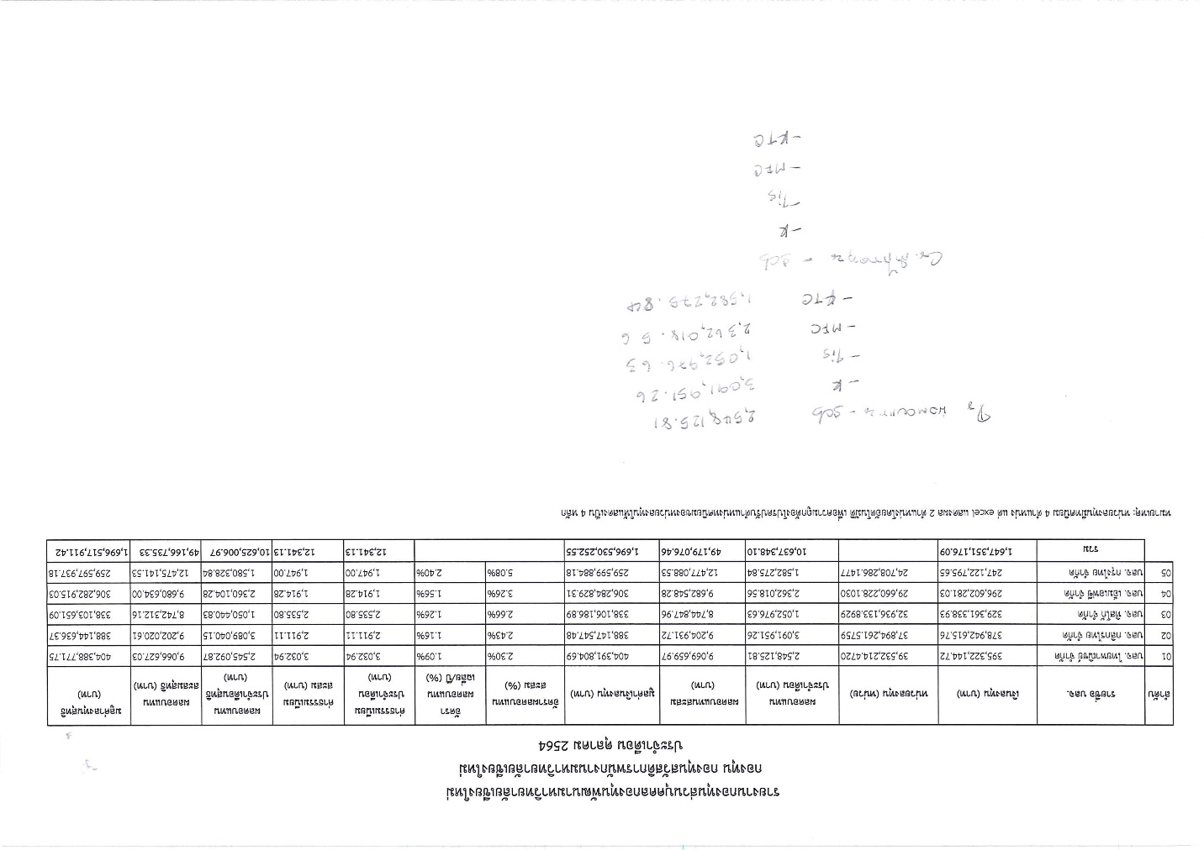
รูปที่ 5.1.11 รายงานกองทุนส่วนบุคคลกองทุนพัฒนามหาวิทยาลัยเชียงใหม่
กองทุนสวัสดิการพนักงานมหาวิทยาลัยเชียงใหม่

การบันทึกบัญชีรายการจัดสรรค่าธรรมเนียมการศึกษา
โดยจะแบ่งการบันทึกรายการบัญชีออกเป็น 3 กรณี ได้แก่
1) ค่าธรรมเนียมการศึกษาระดับบัณฑิต ซึ่งจะบันทึกทั้งในหน่วยงานสำนักงานมหาวิทยาลัย-รายได้ และหน่วยงานผู้ได้รับจัดสรรค่าธรรมเนียม
2) รายได้เงินจัดสรรเงิน 10% มหาวิทยาลัย
3) รายได้สำนักงานมหาวิทยาลัย
ตารางที่ 5.1.5 วิธีการบันทึกปรับปรุงบัญชีรายการค่าธรรมเนียมการศึกษาระดับบัณฑิต
ชื่อเอกสาร |  | เอกสารบันทึกรายการจัดสรรค่าธรรมเนียมการศึกษา
บันทึกในหน่วยงาน |  | สำนักงานมหาวิทยาลัย-รายได้ (72)
วันที่ได้รับเอกสาร |  | ภายในเดือน
วันที่บันทึกรายการ |  | ไม่เกินวันปิดงวดปรับปรุงบัญชีของเดือนที่ได้รับเอกสาร
กรณีเหตุการณ์ |  | การบันทึกค่าธรรมเนียมการศึกษาระดับบัณฑิตของสำนักงานมหาวิทยาลัย
เดบิต | กองทุน | 0101001 | กองทุนทั่วไป
 | หน่วยงาน | 0000000000 | ไม่ระบุ
 | แผนงาน | 000000000000000 | ไม่ระบุ
 | รหัสบัญชี | 2010600000001 | เงินลงทะเบียนรอการจัดสรร
 | หลักสูตร | 000000000 | ไม่ระบุ
 | งบประมาณ | 000000000000000 | ไม่ระบุ
 | แหล่งเงิน | 02 | เงินรายได้
 | จำนวน | ยอดรวมตามเอกสารที่ได้รับแจ้ง
เครดิต | กองทุน | 0101001 | กองทุนทั่วไป
 | หน่วยงาน | 0000000000 | ไม่ระบุ
 | แผนงาน | 000000000000000 | ไม่ระบุ
 | รหัสบัญชี | XXXXXXXXXXXXX | ตามรหัสเจ้าหนี้ผู้รับค่าธรรมเนียม (ตาราง 1)
 | หลักสูตร | 000000000 | ไม่ระบุ
 | งบประมาณ | 000000000000000 | ไม่ระบุ
 | แหล่งเงิน | 02 | เงินรายได้
 | จำนวน | ยอดตามเอกสารที่ได้รับแจ้ง
กรณีเหตุการณ์ |  | การบันทึกค่าธรรมเนียมการศึกษาระดับบัณฑิตของหน่วยงานที่ได้รับจัดสรรค่าธรรมเนียม
เดบิต | กองทุน | 0101001 | กองทุนทั่วไป
 | หน่วยงาน | 0000000000 | ไม่ระบุ
 | แผนงาน | 000000000000000 | ไม่ระบุ
 | รหัสบัญชี | 1010350020001 | เงินฝากธนาคารกองคลัง-เงินงบประมาณรายได้
 | หลักสูตร | 000000000 | ไม่ระบุ
 | งบประมาณ | 000000000000000 | ไม่ระบุ
 | แหล่งเงิน | 02 | เงินรายได้
 | จำนวน | ยอดรวมตามเอกสารที่ได้รับแจ้ง
เครดิต | กองทุน | 0201001 | กองทุนเพื่อการศึกษา
 | หน่วยงาน | 0000000000 | ไม่ระบุ
 | แผนงาน | 000000000000000 | ไม่ระบุ
 | รหัสบัญชี | 4010201000034 | รายได้จากการจัดสรรค่าธรรมเนียมการศึกษา-หลักสูตรเหมาจ่าย
 | หลักสูตร | 000000000 | ไม่ระบุ
 | งบประมาณ | 000000000000000 | ไม่ระบุ
 | แหล่งเงิน | 02 | เงินรายได้
 | จำนวน | ยอดตามเอกสารที่ได้รับแจ้ง
เอกสารแนบที่มีความจำเป็นต้องตรวจสอบประกอบการบันทึกปรับปรุงบัญชี มี 1 เอกสารได้แก่
- เอกสารรายการจัดสรรค่าธรรมเนียมการศึกษา ระดับบัณฑิต (รูปที่ 5.1.12)
ตรวจสอบยอดค่าธรรมเนียมการศึกษาของแต่ละหน่วยงาน

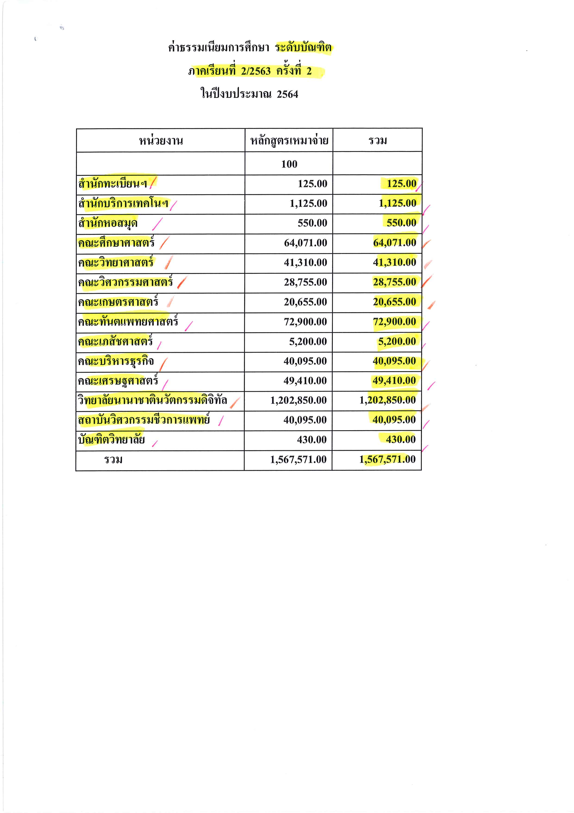
รูปที่ 5.1.12 เอกสารรายการจัดสรรค่าธรรมเนียมการศึกษา ระดับบัณฑิต
ตารางที่ 5.1.6 วิธีการบันทึกปรับปรุงบัญชีรายได้จัดสรรเงิน 10% มหาวิทยาลัย
กรณีเหตุการณ์ |  | การบันทึกปรับปรุงรายได้จัดสรรเงิน 10% มหาวิทยาลัย
เดบิต | กองทุน | 0101001 | กองทุนทั่วไป
 | หน่วยงาน | 0000000000 | ไม่ระบุ
 | แผนงาน | 000000000000000 | ไม่ระบุ
 | รหัสบัญชี | 2010600000001 | เงินลงทะเบียนรอการจัดสรร
 | หลักสูตร | 000000000 | ไม่ระบุ
 | งบประมาณ | 000000000000000 | ไม่ระบุ
 | แหล่งเงิน | 02 | เงินรายได้
 | จำนวน | ยอดตามเอกสารที่ได้รับแจ้ง
เครดิต | กองทุน | 0101001 | กองทุนทั่วไป
 | หน่วยงาน | 0000000000 | ไม่ระบุ
 | แผนงาน | 000000000000000 | ไม่ระบุ
 | รหัสบัญชี | 4010201000049 | รายได้จากการจัดสรร 10%
 | หลักสูตร | 000000000 | ไม่ระบุ
 | งบประมาณ | 000000000000000 | ไม่ระบุ
 | แหล่งเงิน | 02 | เงินรายได้
 | จำนวน | ยอดตามเอกสารที่ได้รับแจ้ง
เอกสารแนบที่มีความจำเป็นต้องตรวจสอบประกอบการบันทึกปรับปรุงบัญชีในกรณีรายได้จัดสรรเงิน 10% มหาวิทยาลัย มี 1 เอกสารได้แก่
- เอกสารรายการรายได้จัดสรรเงิน 10% มหาวิทยาลัย (รูปที่ 5.1.13)
ตรวจสอบยอดจัดสรรเงิน 10% มหาวิทยาลัย

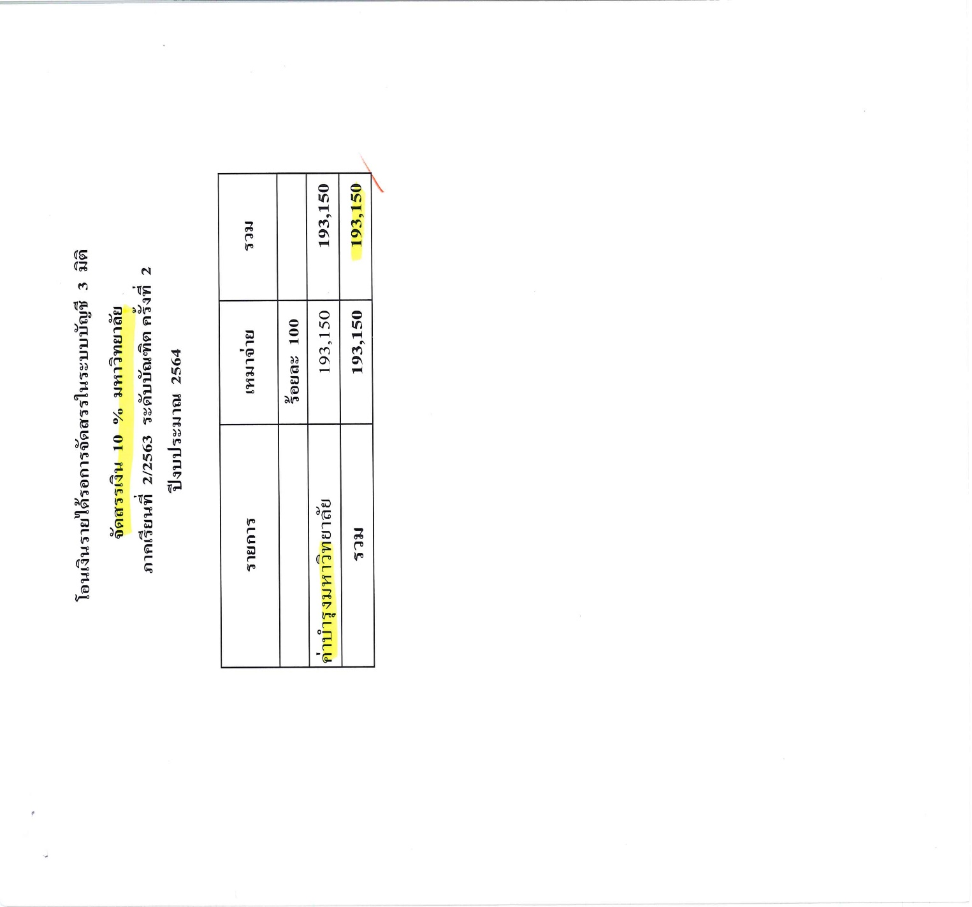
รูปที่ 5.1.13 เอกสารรายได้จัดสรรเงิน 10% มหาวิทยาลัย

ตารางที่ 5.1.7 วิธีการบันทึกปรับปรุงบัญชีรายได้สำนักงานมหาวิทยาลัย
กรณีเหตุการณ์ |  | การบันทึกปรับปรุงรายได้สำนักงานมหาวิทยาลัย
เดบิต | กองทุน | 0101001 | กองทุนทั่วไป
 | หน่วยงาน | 0000000000 | ไม่ระบุ
 | แผนงาน | 000000000000000 | ไม่ระบุ
 | รหัสบัญชี | 2010600000001 | เงินลงทะเบียนรอการจัดสรร
 | หลักสูตร | 000000000 | ไม่ระบุ
 | งบประมาณ | 000000000000000 | ไม่ระบุ
 | แหล่งเงิน | 02 | เงินรายได้
 | จำนวน | ยอดรวมตามเอกสารที่ได้รับแจ้ง
เครดิต | กองทุน | 0101001 | กองทุนทั่วไป
 | หน่วยงาน | 0000000000 | ไม่ระบุ
 | แผนงาน | 000000000000000 | ไม่ระบุ
 | รหัสบัญชี | 4010201000002 | รายได้ค่าบำรุงมหาวิทยาลัย
 | หลักสูตร | 000000000 | ไม่ระบุ
 | งบประมาณ | 000000000000000 | ไม่ระบุ
 | แหล่งเงิน | 02 | เงินรายได้
 | จำนวน | ยอดค่าบำรุงมหาวิทยาลัย
เครดิต | กองทุน | 0101001 | กองทุนทั่วไป
 | หน่วยงาน | 0000000000 | ไม่ระบุ
 | แผนงาน | 000000000000000 | ไม่ระบุ
 | รหัสบัญชี | 4010201000019 | รายได้ค่าธรรมเนียมการศึกษาอื่นๆ
 | หลักสูตร | 000000000 | ไม่ระบุ
 | งบประมาณ | 000000000000000 | ไม่ระบุ
 | แหล่งเงิน | 02 | เงินรายได้
 | จำนวน | ยอดค่าใช้จ่ายอื่นๆ
เอกสารแนบที่มีความจำเป็นต้องตรวจสอบประกอบการบันทึกปรับปรุงบัญชี มี 1 เอกสารได้แก่
- เอกสารรายการรายได้สำนักงานมหาวิทยาลัย (รูปที่ 5.1.14)
ตรวจสอบยอดเงินรายได้มหาวิทยาลัย ซึ่งจะแบ่งออกเป็นยอดรายได้ค่าบำรุงมหาวิทยาลัยและยอดรายได้ค่าธรรมเนียมการศึกษาอื่นๆ
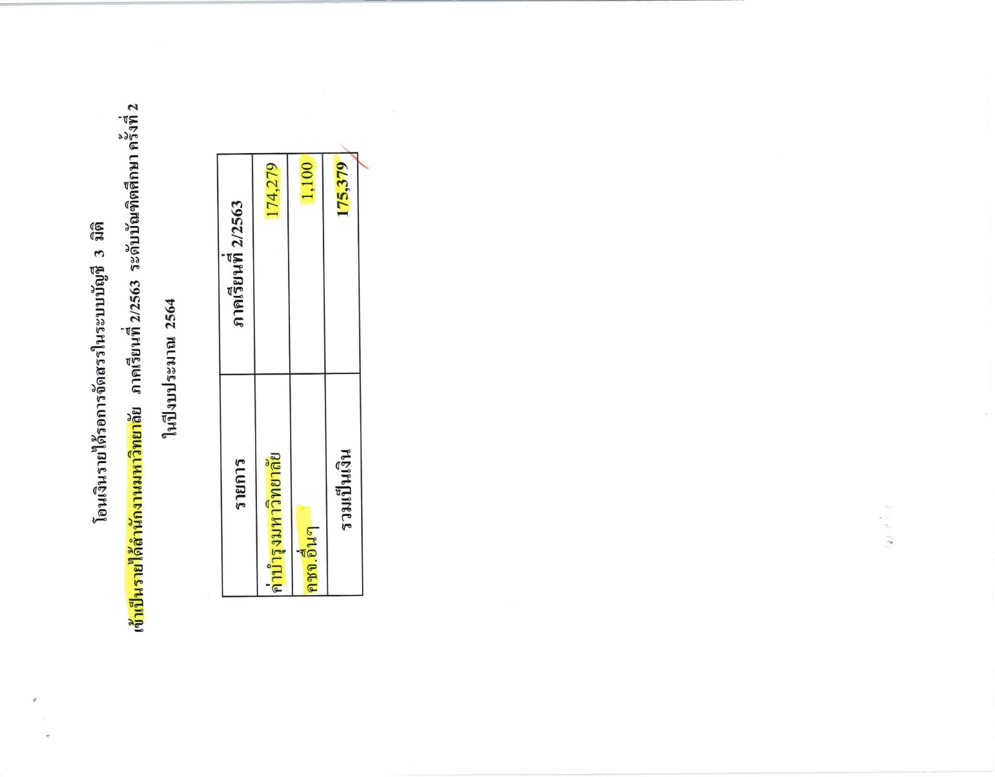
รูปที่ 5.1.14 เอกสารรายการรายได้สำนักงานมหาวิทยาลัย

การบันทึกบัญชีค่าตอบแทนการเรียนการสอน
ตารางที่ 5.1.8 วิธีการบันทึกปรับปรุงบัญชีค่าตอบแทนการเรียนการสอน
ชื่อเอกสาร |  | เอกสารบันทึกบัญชีค่าตอบแทนการเรียนการสอน
บันทึกในหน่วยงาน |  | สำนักงานมหาวิทยาลัย-รายได้ (72)
วันที่ได้รับเอกสาร |  | ภายในเดือนที่จัดทำรายการ
วันที่บันทึกรายการ |  | ไม่เกินวันปิดงวดปรับปรุงบัญชีของเดือนที่ได้รับเอกสาร
กรณีเหตุการณ์ |  | การบันทึกรายการปรับปรุงทั่วไป
เดบิต | กองทุน | 0101001 | กองทุนทั่วไป
 | หน่วยงาน | 0000000000 | ไม่ระบุ
 | แผนงาน | 000000000000000 | ไม่ระบุ
 | รหัสบัญชี | XXXXXXXXXXXXX | ตามรหัสเจ้าหนี้ผู้จ่ายค่าธรรมเนียม (ตาราง 1)
 | หลักสูตร | 000000000 | ไม่ระบุ
 | งบประมาณ | 000000000000000 | ไม่ระบุ
 | แหล่งเงิน | 02 | เงินรายได้
 | จำนวน | ยอดตามเอกสารที่ได้รับแจ้ง
เครดิต | กองทุน | 0101001 | กองทุนทั่วไป
 | หน่วยงาน | 0000000000 | ไม่ระบุ
 | แผนงาน | 000000000000000 | ไม่ระบุ
 | รหัสบัญชี | XXXXXXXXXXXXX | ตามรหัสเจ้าหนี้ผู้รับค่าธรรมเนียม (ตาราง 1)
 | หลักสูตร | 000000000 | ไม่ระบุ
 | งบประมาณ | 000000000000000 | ไม่ระบุ
 | แหล่งเงิน | 02 | เงินรายได้
 | จำนวน | ยอดตามเอกสารที่ได้รับแจ้ง
เอกสารแนบที่มีความจำเป็นต้องตรวจสอบประกอบการบันทึกปรับปรุงบัญชี มี 1 เอกสารได้แก่
- เอกสารขออนุมัติจัดสรรค่าธรรมเนียมการศึกษา ในเรื่องค่าตอบแทนการเรียนการสอน (รูปที่ 5.1.15)
ตรวจสอบการอนุมัติและข้อมูลการจัดสรรค่าธรรมเนียมการศึกษาจากหน่วยงานผู้จ่ายค่าธรรมเนียมให้กับหน่วยงานผู้รับค่าธรรมเนียม
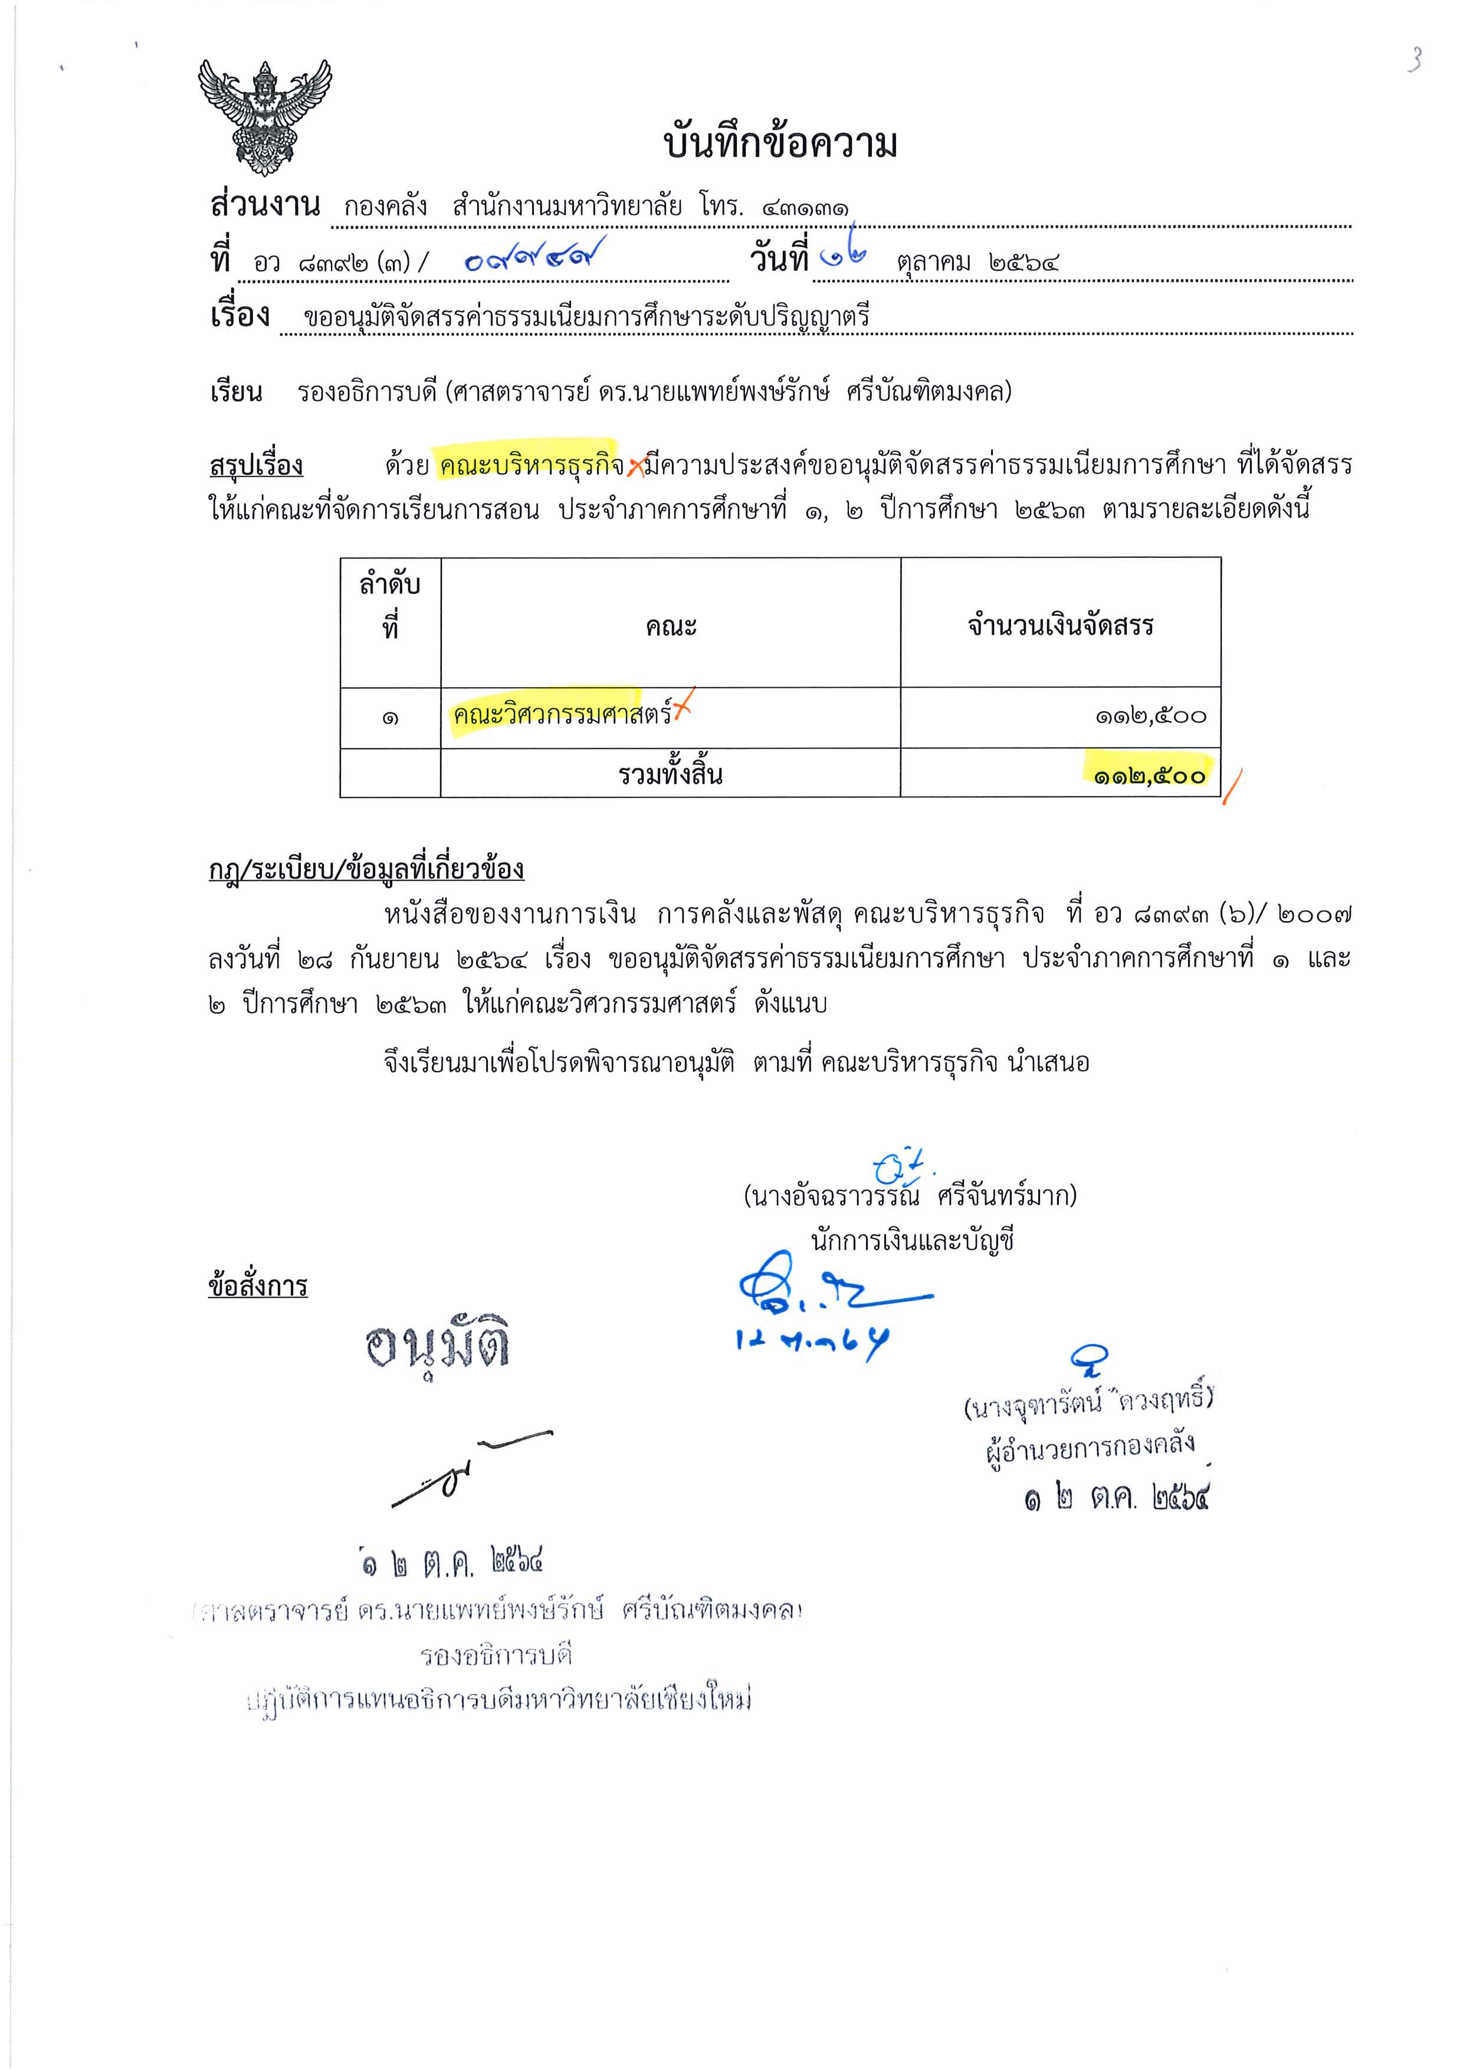
รูปที่ 5.1.15 เอกสารขออนุมัติจัดสรรค่าธรรมเนียมการศึกษา ในเรื่องค่าตอบแทนการเรียนการสอน
การบันทึกบัญชีการโอนงบประมาณระหว่างส่วนงาน
โดยจะแบ่งการบันทึกรายการบัญชีออกเป็น 2 กรณี ได้แก่
- โอนงบประมาณที่ได้รับสนับสนุนจากมหาวิทยาลัย
- โอนงบประมาณระหว่างส่วนงาน
ตารางที่ 5.1.9 วิธีการบันทึกปรับปรุงบัญชีการโอนงบประมาณที่ได้รับสนับสนุนจากมหาวิทยาลัย
ชื่อเอกสาร |  | เอกสารบันทึกบัญชีการโอนงบประมาณระหว่างส่วนงาน
บันทึกในหน่วยงาน |  | สำนักงานมหาวิทยาลัย-รายได้ (72)
วันที่ได้รับเอกสาร |  | ภายในเดือนที่จัดทำรายการ
วันที่บันทึกรายการ |  | ไม่เกินวันปิดงวดปรับปรุงบัญชีของเดือนที่ได้รับเอกสาร
กรณีเหตุการณ์ |  | การปรับปรุงรายการโอนงบประมาณที่ได้รับสนับสนุนจากมหาวิทยาลัย
เดบิต | กองทุน | 0101001 | กองทุนทั่วไป
 | หน่วยงาน | 0000000000 | ไม่ระบุ
 | แผนงาน | 000000000000000 | ไม่ระบุ
 | รหัสบัญชี | 5990000000096 | ค่าใช้จ่ายสนับสนุนงบประมาณจากมหาวิทยาลัย
 | หลักสูตร | 000000000 | ไม่ระบุ
 | งบประมาณ | 000000000000000 | ไม่ระบุ
 | แหล่งเงิน | 02 | เงินรายได้
 | จำนวน | ยอดตามเอกสารที่ได้รับแจ้ง
เครดิต | กองทุน | 0101001 | กองทุนทั่วไป
 | หน่วยงาน | 0000000000 | ไม่ระบุ
 | แผนงาน | 000000000000000 | ไม่ระบุ
 | รหัสบัญชี | XXXXXXXXXXXXX | ตามรหัสเจ้าหนี้ผู้รับงบประมาณ (ตาราง 1)
 | หลักสูตร | 000000000 | ไม่ระบุ
 | งบประมาณ | 000000000000000 | ไม่ระบุ
 | แหล่งเงิน | 02 | เงินรายได้
 | จำนวน | ยอดตามเอกสารที่ได้รับแจ้ง
เอกสารแนบที่มีความจำเป็นต้องตรวจสอบประกอบการบันทึกปรับปรุงบัญชี มี 1 เอกสารได้แก่
- เอกสารเพื่อการโอนเปลี่ยนแปลงงบประมาณ (รูปที่ 5.1.16)
ตรวจสอบรายละเอียดการโอน จำนวนยอด หน่วยงานผู้ให้งบประมาณและหน่วยงานผู้รับโอนงบประมาณ โดยในเอกสารต้องมีการระบุข้อความว่า “ได้รับสนับสนุนจากมหาวิทยาลัย”

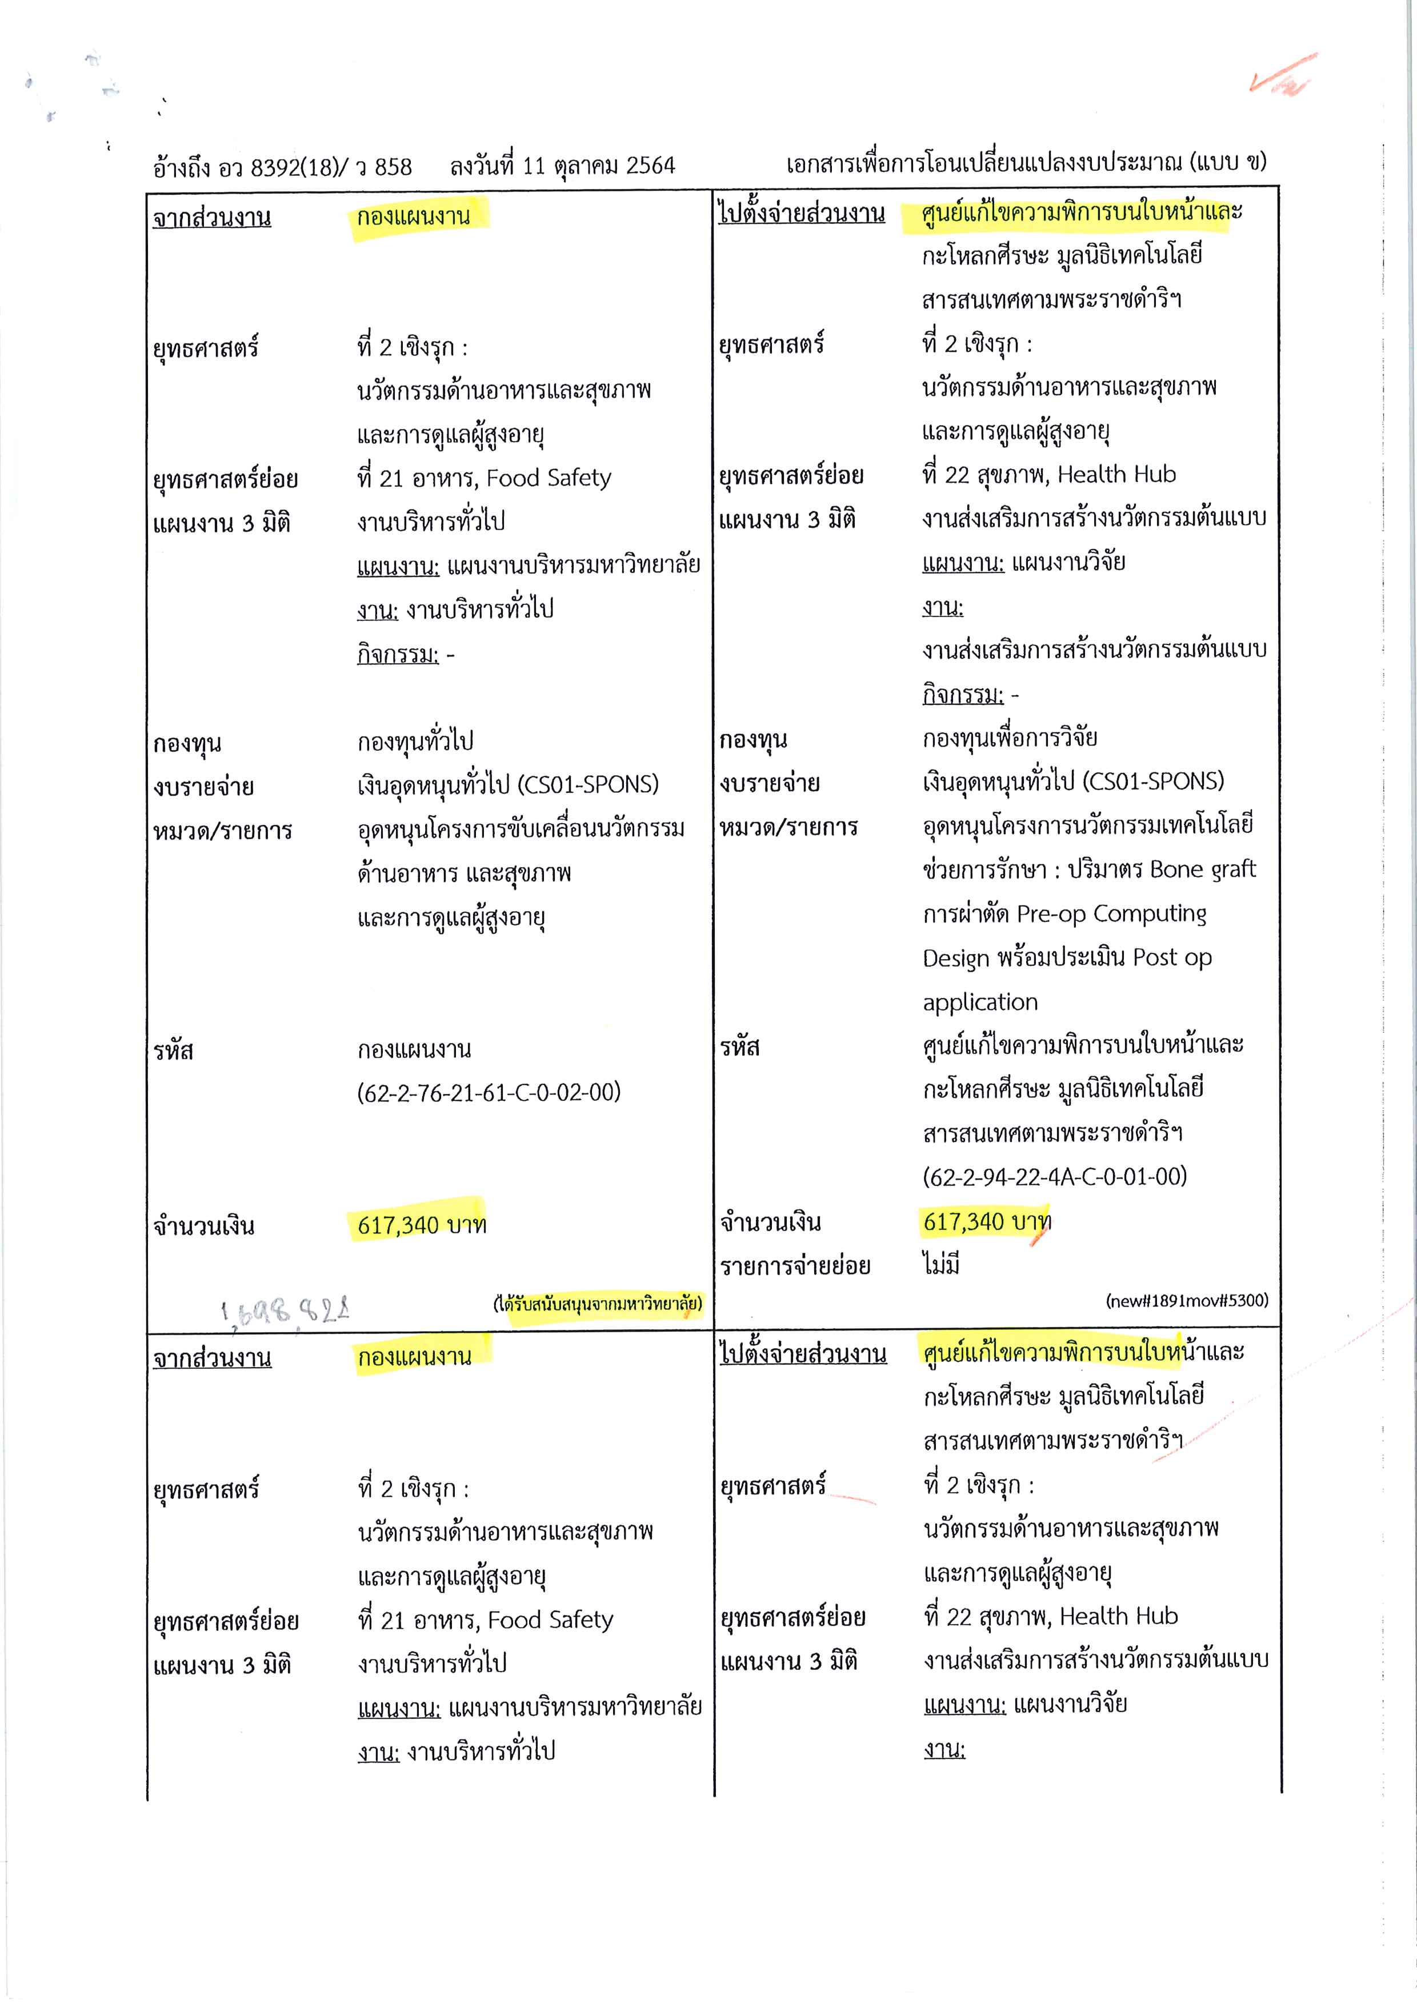
รูปที่ 5.1.16 เอกสารเพื่อการโอนเปลี่ยนแปลงงบประมาณ กรณีผู้ให้งบประมาณเป็นสำนักงานมหาลัย

ตารางที่ 5.1.10 วิธีการบันทึกปรับปรุงบัญชีโอนงบประมาณระหว่างส่วนงาน
กรณีเหตุการณ์ |  | การปรับปรุงรายการโอนงบประมาณระหว่างส่วนงาน
เดบิต | กองทุน | 0101001 | กองทุนทั่วไป
 | หน่วยงาน | 0000000000 | ไม่ระบุ
 | แผนงาน | 000000000000000 | ไม่ระบุ
 | รหัสบัญชี | XXXXXXXXXXXXX | ตามรหัสเจ้าหนี้ผู้ให้งบประมาณ (ตาราง 1)
 | หลักสูตร | 000000000 | ไม่ระบุ
 | งบประมาณ | 000000000000000 | ไม่ระบุ
 | แหล่งเงิน | 02 | เงินรายได้
 | จำนวน | ยอดตามเอกสารที่ได้รับแจ้ง
เครดิต | กองทุน | 0101001 | กองทุนทั่วไป
 | หน่วยงาน | 0000000000 | ไม่ระบุ
 | แผนงาน | 000000000000000 | ไม่ระบุ
 | รหัสบัญชี | XXXXXXXXXXXXX | ตามรหัสเจ้าหนี้ผู้รับงบประมาณ (ตาราง 1)
 | หลักสูตร | 000000000 | ไม่ระบุ
 | งบประมาณ | 000000000000000 | ไม่ระบุ
 | แหล่งเงิน | 02 | เงินรายได้
 | จำนวน | ยอดตามเอกสารที่ได้รับแจ้ง
เอกสารแนบที่มีความจำเป็นต้องตรวจสอบประกอบการบันทึกปรับปรุงบัญชี มี 1 เอกสารได้แก่
- เอกสารเพื่อการโอนเปลี่ยนแปลงงบประมาณ (รูปที่ 5.1.17)
ตรวจสอบรายละเอียดการโอน จำนวนยอด หน่วยงานผู้ให้งบประมาณและหน่วยงานผู้รับโอนงบประมาณ
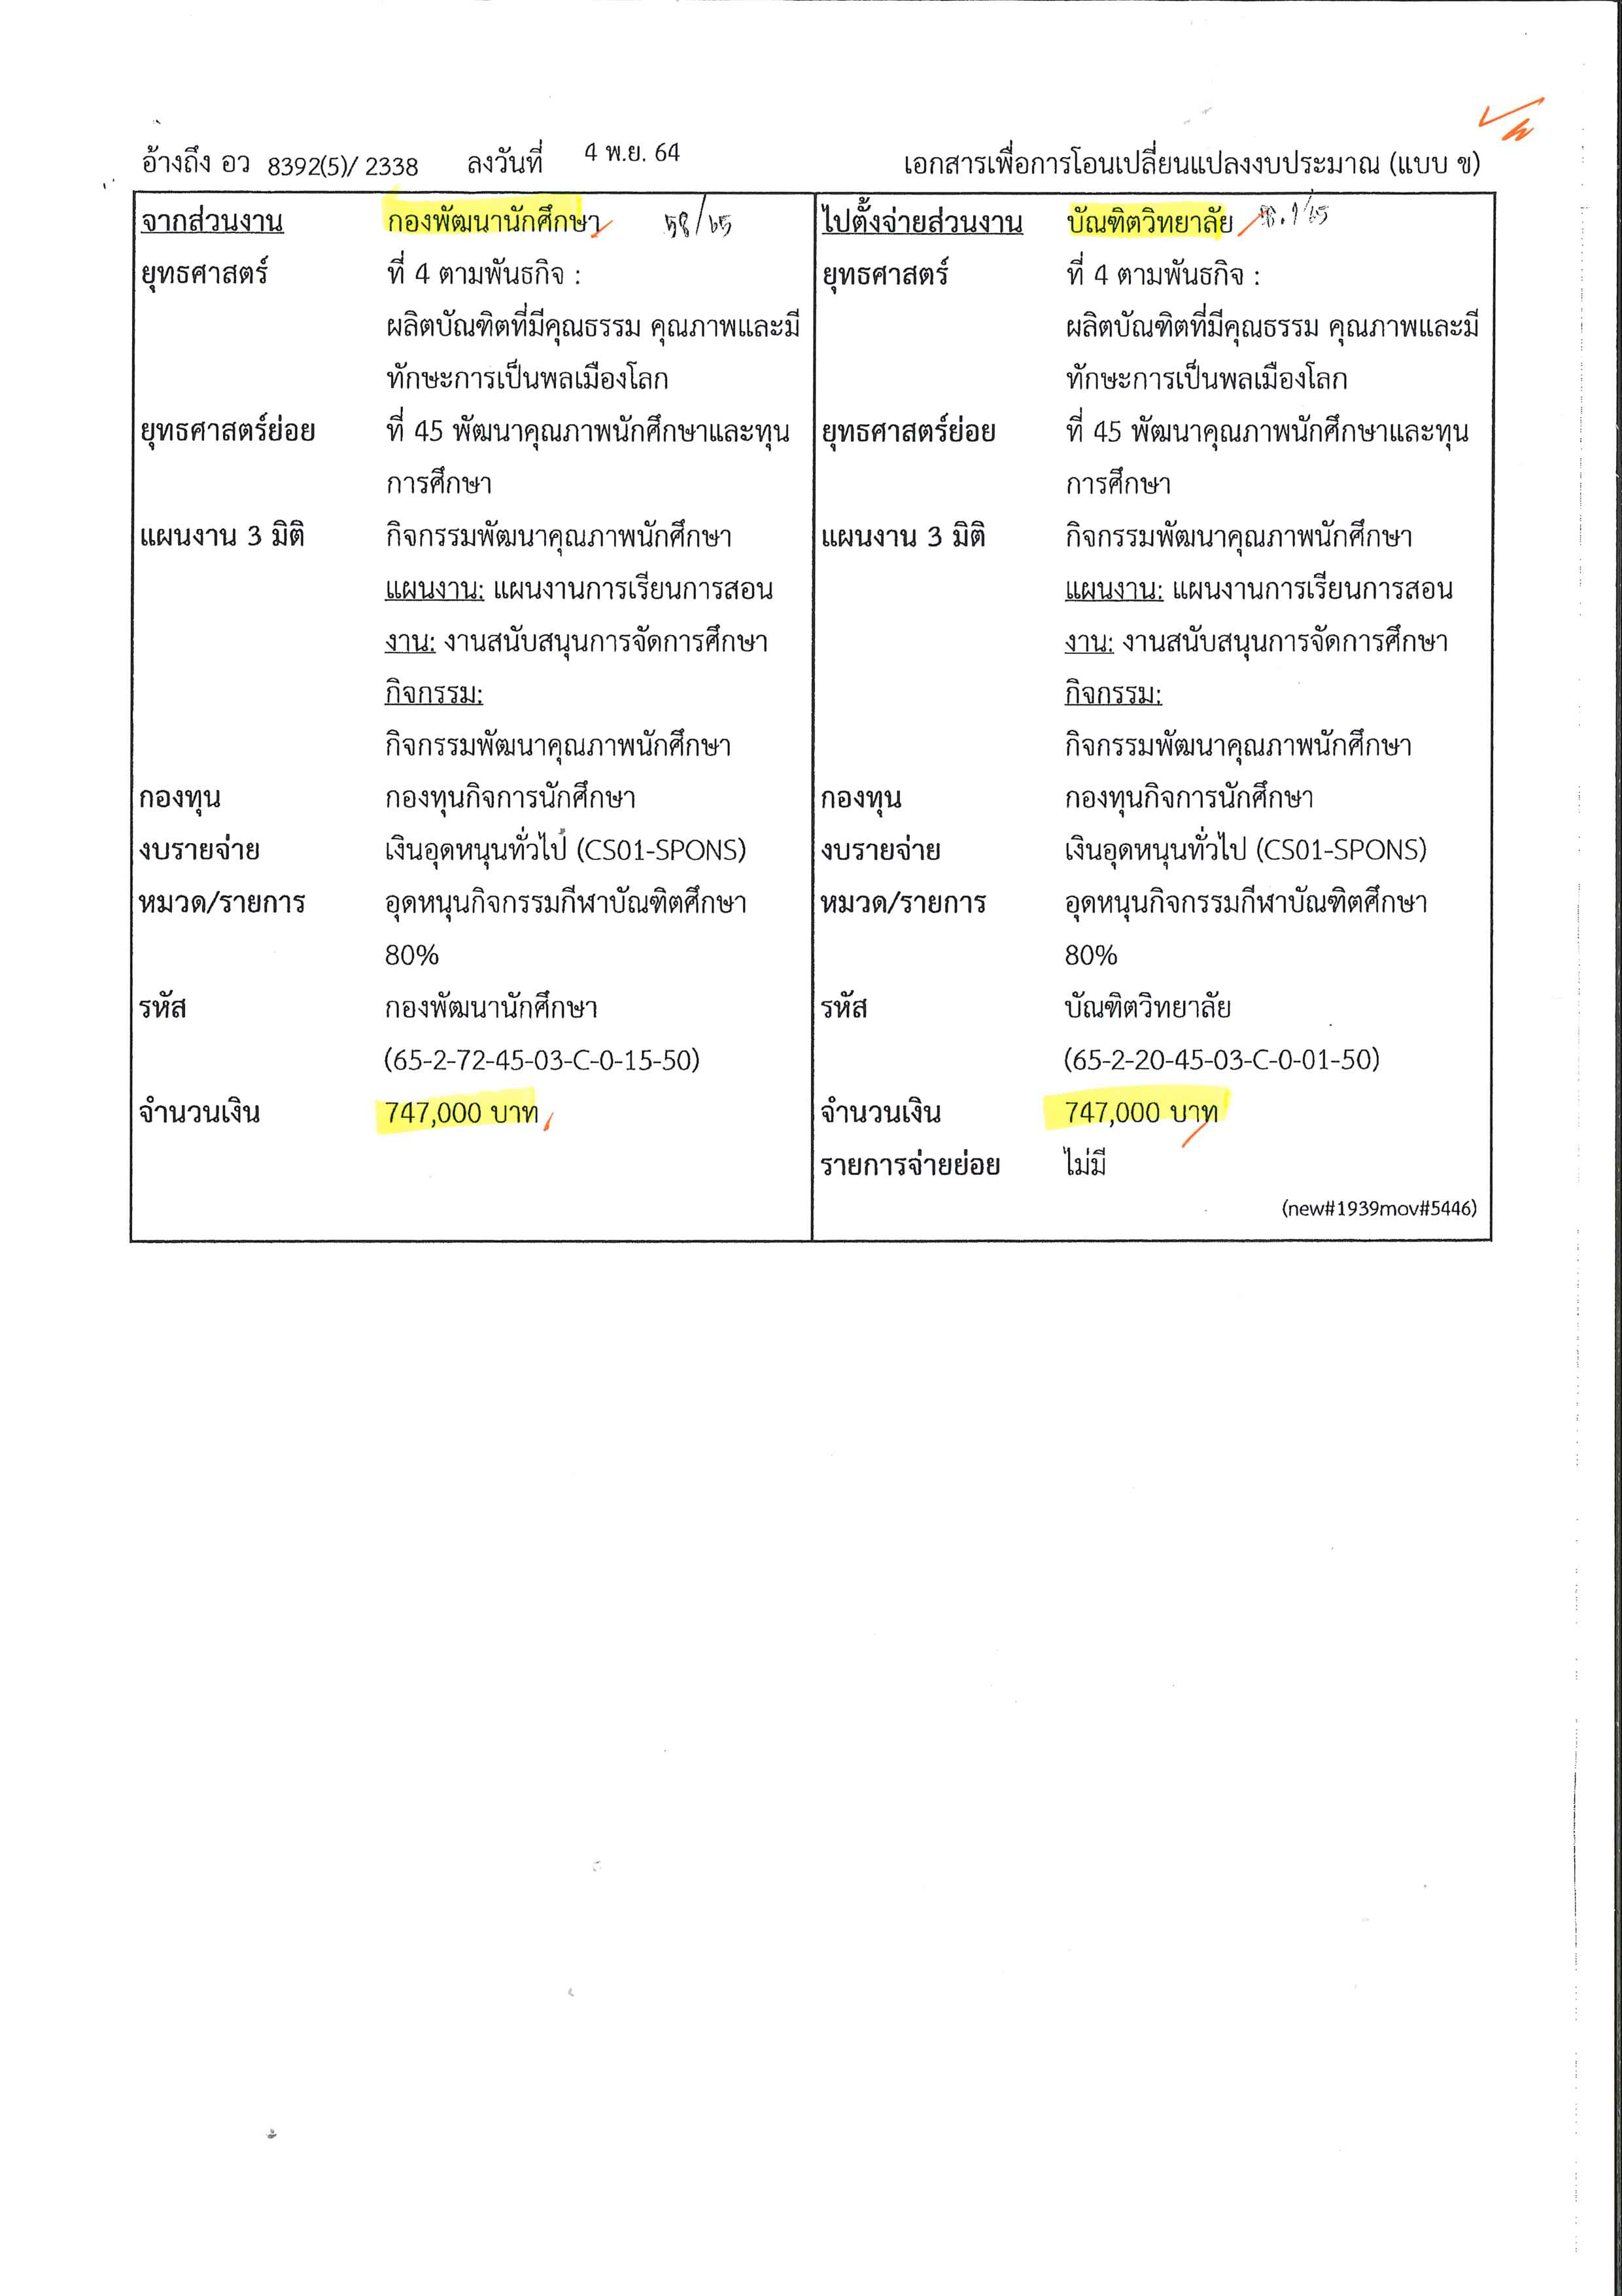
รูปที่ 5.1.17 เอกสารเพื่อการโอนเปลี่ยนแปลงงบประมาณ กรณีโอนงบประมาณระหว่างส่วนงาน

การบันทึกบัญชีรายได้นำส่งร้อยละ 10 ให้มหาวิทยาลัย
ตารางที่ 5.1.11 วิธีการบันทึกปรับปรุงบัญชีรายได้นำส่งร้อยละ 10 ให้มหาวิทยาลัย
ชื่อเอกสาร |  | เอกสารบันทึกบัญชีรายได้นำส่งร้อยละ 10 ให้มหาวิทยาลัย
บันทึกในหน่วยงาน |  | สำนักงานมหาวิทยาลัย-รายได้ (72)
วันที่ได้รับเอกสาร |  | ภายในเดือนที่จัดทำรายการ
วันที่บันทึกรายการ |  | ไม่เกินวันปิดงวดปรับปรุงบัญชีของเดือนที่ได้รับเอกสาร
กรณีเหตุการณ์ |  | การบันทึกรายการปรับปรุงทั่วไป
เดบิต | กองทุน | 0101001 | กองทุนทั่วไป
 | หน่วยงาน | 0000000000 | ไม่ระบุ
 | แผนงาน | 000000000000000 | ไม่ระบุ
 | รหัสบัญชี | XXXXXXXXXXXXX | ตามรหัสเจ้าหนี้ผู้นำส่งรายได้ร้อยละ 10 (ตาราง 1)
 | หลักสูตร | 000000000 | ไม่ระบุ
 | งบประมาณ | 000000000000000 | ไม่ระบุ
 | แหล่งเงิน | 02 | เงินรายได้
 | จำนวน | ยอดตามเอกสารที่ได้รับแจ้ง
เครดิต | กองทุน | 0101001 | กองทุนทั่วไป
 | หน่วยงาน | 0000000000 | ไม่ระบุ
 | แผนงาน | 000000000000000 | ไม่ระบุ
 | รหัสบัญชี | 4010722000055 | รายได้มหาวิทยาลัย 10%
 | หลักสูตร | 000000000 | ไม่ระบุ
 | งบประมาณ | 000000000000000 | ไม่ระบุ
 | แหล่งเงิน | 02 | เงินรายได้
 | จำนวน | ยอดตามเอกสารที่ได้รับแจ้ง
เอกสารแนบที่มีความจำเป็นต้องตรวจสอบประกอบการบันทึกปรับปรุงบัญชี มี 2 เอกสารได้แก่
1) เอกสารรายละเอียดการคำนวณรายได้ร้อยละ 10 (รูปที่ 5.1.18)
2) เอกสารแจ้งขอนำส่งเงินจัดสรรร้อยละ 10 (รูปที่ 5.1.19)
ตรวจสอบการคำนวณในเอกสารรายละเอียดการคำนวณรายได้ร้อยละ 10 โดยผลการคำนวณจะต้องถูกต้องตรงตามเอกสารแจ้งขอนำส่งเงินจัดสรรร้อยละ 10
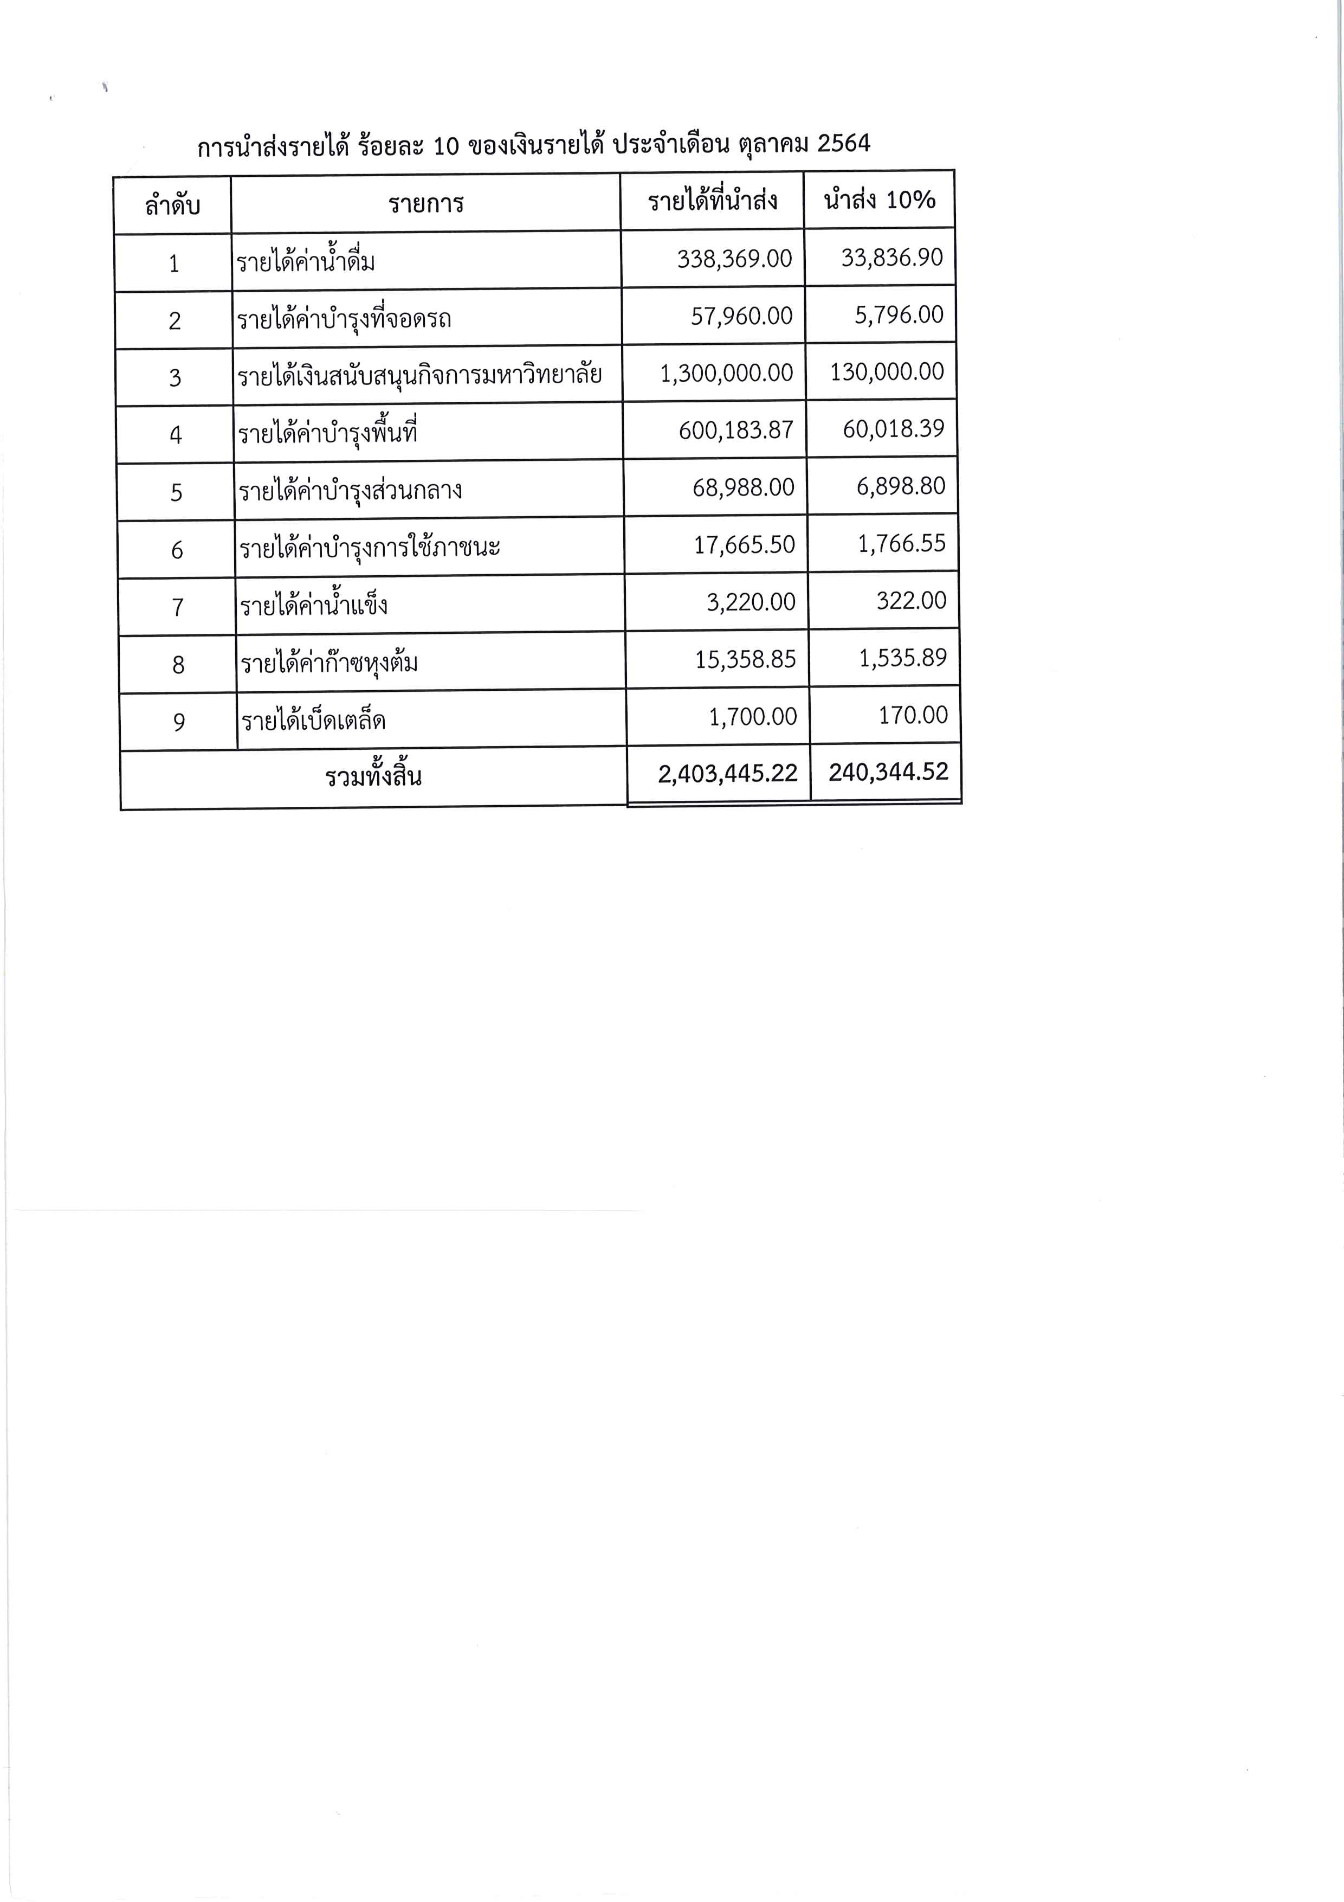

รูปที่ 5.1.18 เอกสารรายละเอียดการคำนวณรายได้ร้อยละ 10
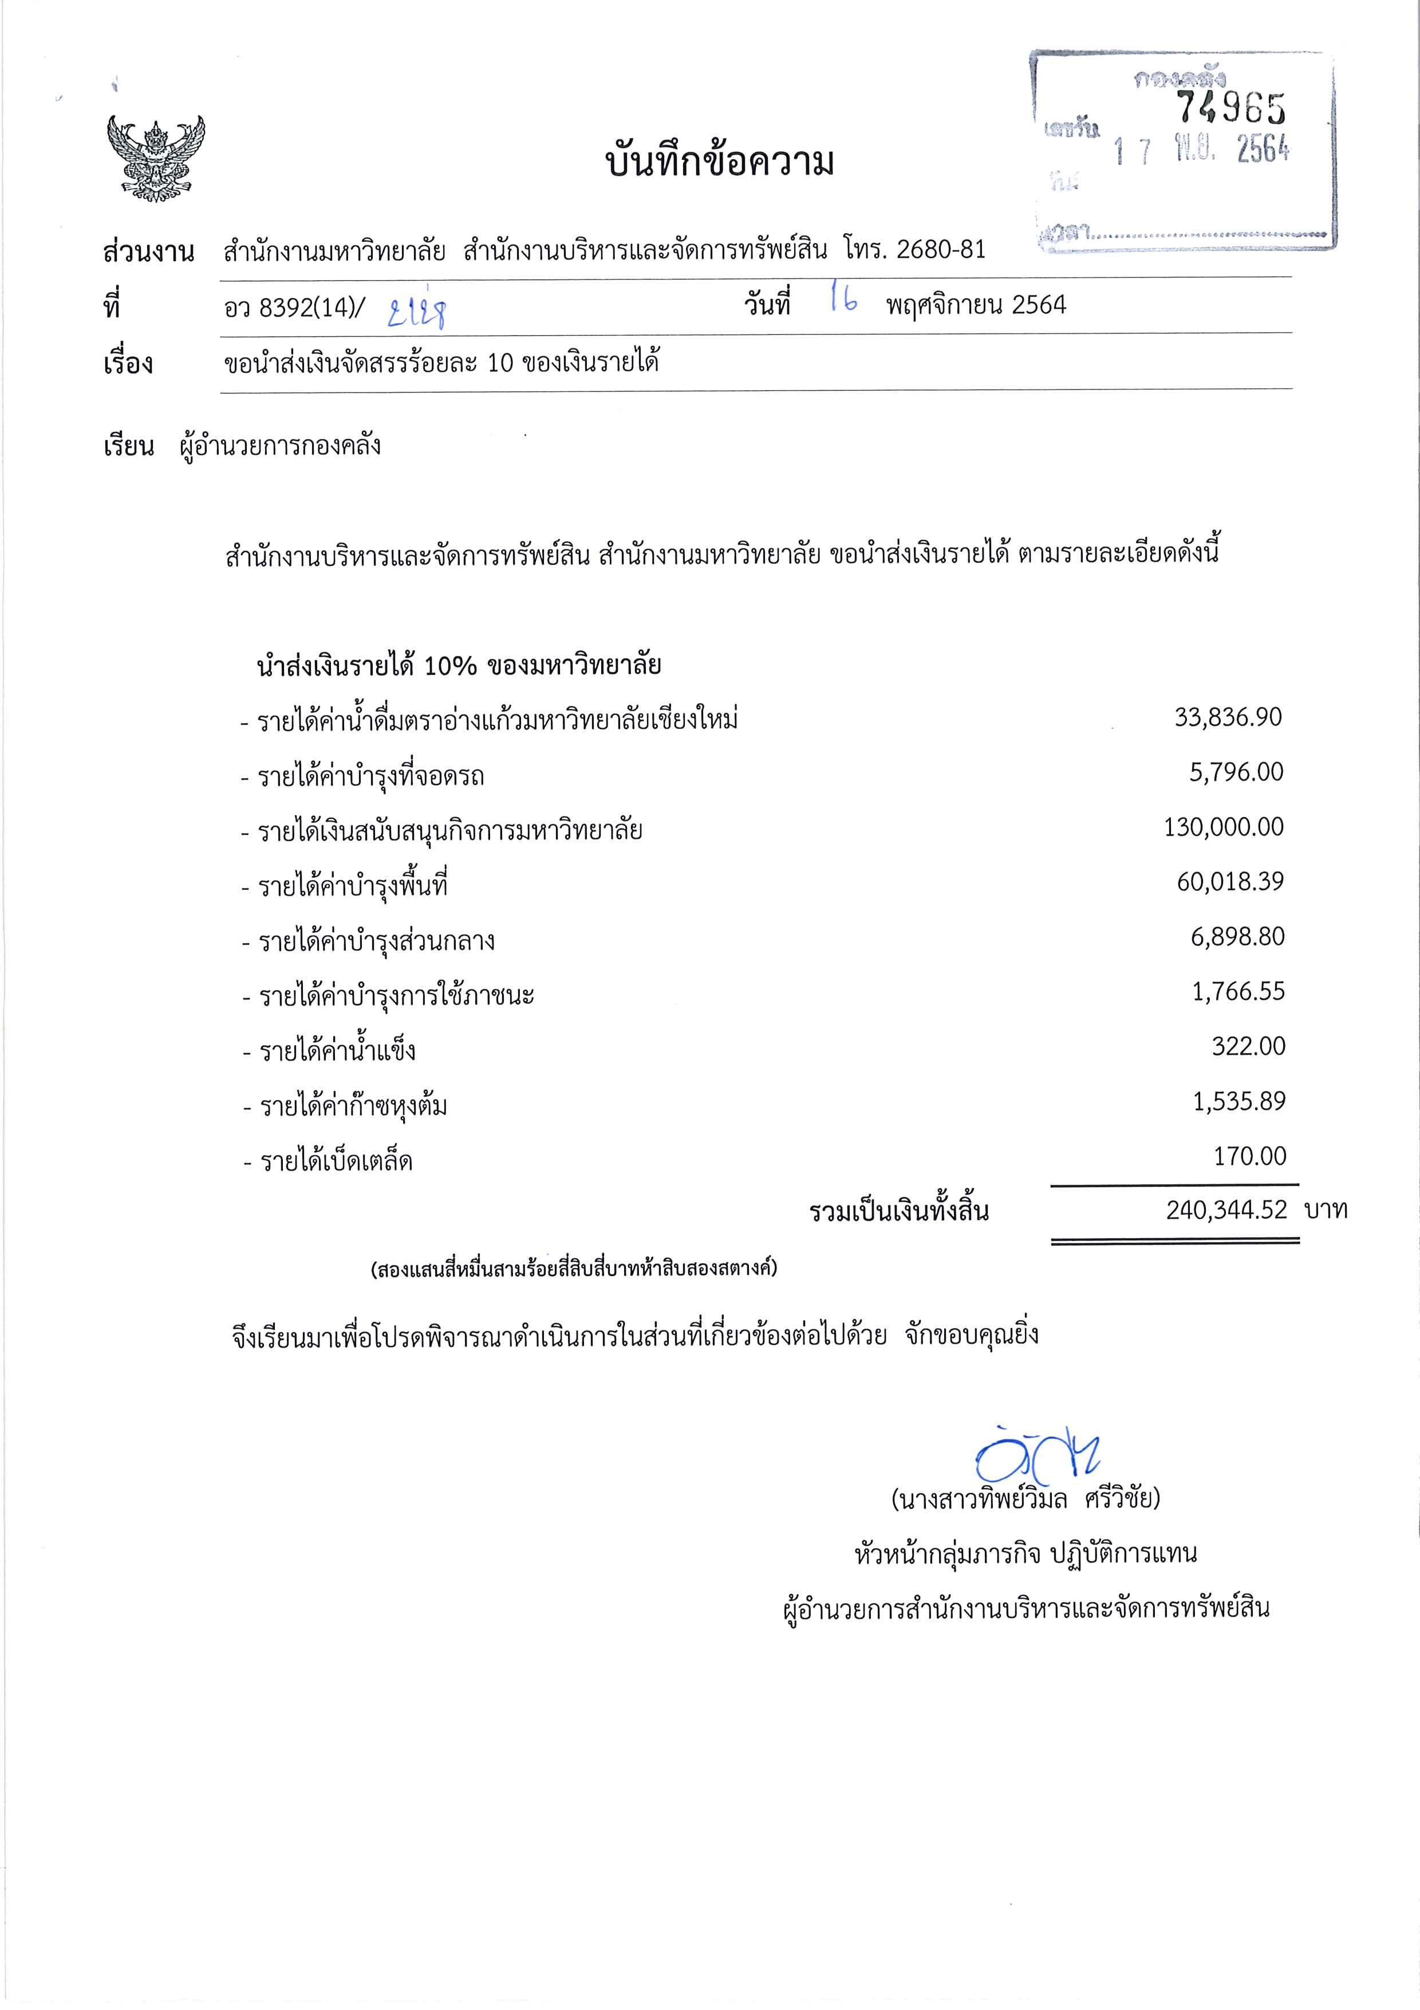
รูปที่ 5.1.19 เอกสารแจ้งขอนำส่งเงินจัดสรรร้อนละ 10

การบันทึกโอนงบประมาณเงินรายได้ให้แก่ส่วนงานที่มหาวิทยาลัยสนับสนุนงบประมาณ
ตารางที่ 5.1.12 วิธีการบันทึกปรับปรุงบัญชีโอนงบประมาณเงินรายได้ให้แก่ส่วนงานที่มหาวิทยาลัยสนับสนุนงบประมาณ
ชื่อเอกสาร |  | เอกสารบันทึกโอนงบประมาณเงินรายได้ให้แก่ส่วนงานที่มหาวิทยาลัยสนับสนุนงบประมาณ
บันทึกในหน่วยงาน |  | สำนักงานมหาวิทยาลัย-รายได้ (72)
วันที่ได้รับเอกสาร |  | ภายในเดือนกันยายน
วันที่บันทึกรายการ |  | ไม่เกินวันปิดงวดปรับปรุงบัญชีของเดือนกันยายน
กรณีเหตุการณ์ |  | การบันทึกรายการปรับปรุงทั่วไป
เดบิต | กองทุน | 0101001 | กองทุนทั่วไป
 | หน่วยงาน | 0000000000 | ไม่ระบุ
 | แผนงาน | 000000000000000 | ไม่ระบุ
 | รหัสบัญชี | 5990000000096 | ค่าใช้จ่ายสนับสนุนงบประมาณจากมหาวิทยาลัย
 | หลักสูตร | 000000000 | ไม่ระบุ
 | งบประมาณ | 000000000000000 | ไม่ระบุ
 | แหล่งเงิน | 02 | เงินรายได้
 | จำนวน | ยอดรวมตามเอกสารที่ได้รับแจ้ง
เครดิต | กองทุน | 0101001 | กองทุนทั่วไป
 | หน่วยงาน | 0000000000 | ไม่ระบุ
 | แผนงาน | 000000000000000 | ไม่ระบุ
 | รหัสบัญชี | XXXXXXXXXXXXX | ตามรหัสเจ้าหนี้ผู้รับงบประมาณ (ตาราง 1)
 | หลักสูตร | 000000000 | ไม่ระบุ
 | งบประมาณ | 000000000000000 | ไม่ระบุ
 | แหล่งเงิน | 02 | เงินรายได้
 | จำนวน | ยอดตามเอกสารที่ได้รับแจ้ง
เอกสารแนบที่มีความจำเป็นต้องตรวจสอบประกอบการบันทึกปรับปรุงบัญชี มี 1 เอกสารได้แก่
- เอกสารตั้งงบประมาณรายจ่ายเงินรายได้ (รูปที่ 5.1.20)
โดยรายละเอียดการปรับปรุงบัญชีจะอยู่ในข้อ 2 โดยในเอกสารตัวอย่างจะไม่บันทึกยอดของสำนักงานตรวจสอบภายในเนื่องจากเป็นหน่วยงานเดียวกันกับสำนักงานมหาลัยวิทยาลัย
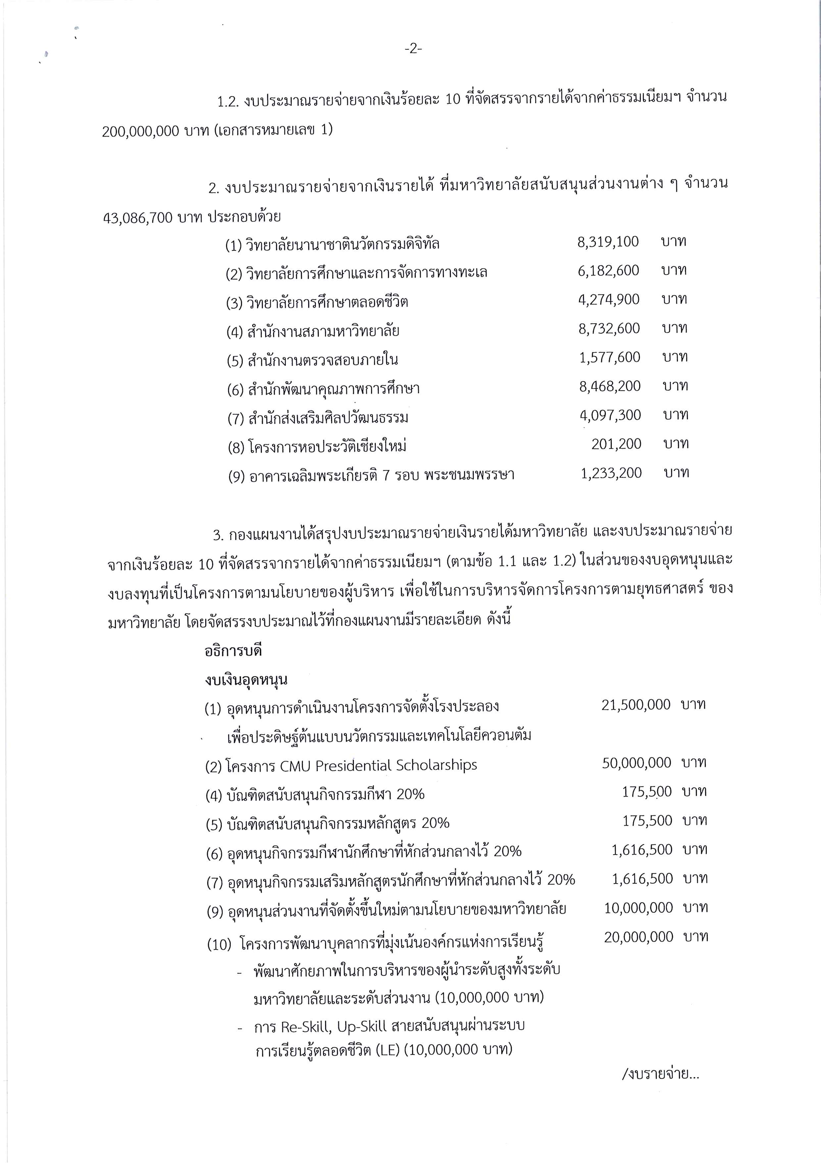

รูปที่ 5.1.20 เอกสารตั้งงบประมาณรายจ่ายเงินรายได้

การบันทึกบัญชีการใช้บริการหน่วยงานภายในมหาวิทยาลัยเชียงใหม่
โดยจะแบ่งการบันทึกรายการบัญชีออกเป็น 2 กรณี ได้แก่
1) กรณีผู้ใช้บริการเป็นหน่วยงานที่ไม่ได้สังกัดสำนักงานมหาวิทยาลัย
2) กรณีผู้ใช้บริการเป็นหน่วยงานที่สังกัดสำนักงานมหาวิทยาลัย
ตารางที่ 5.1.13 วิธีการบันทึกปรับปรุงบัญชีการใช้บริการหน่วยงานภายใน กรณีผู้ใช้บริการเป็นหน่วยงานที่ไม่ได้สังกัดสำนักงานมหาวิทยาลัย
ชื่อเอกสาร |  | เอกสารบันทึกบัญชีการใช้บริการหน่วยงานภายใน
บันทึกในหน่วยงาน |  | สำนักงานมหาวิทยาลัย-รายได้ (72)
วันที่ได้รับเอกสาร |  | ภายในเดือนที่จัดทำรายการ
วันที่บันทึกรายการ |  | ไม่เกินวันปิดงวดปรับปรุงบัญชีของเดือนที่ได้รับเอกสาร
กรณีเหตุการณ์ |  | กรณีผู้ใช้บริการเป็นหน่วยงานที่ไม่ได้สังกัดสำนักงานมหาวิทยาลัย
เดบิต | กองทุน | 0101001 | กองทุนทั่วไป
 | หน่วยงาน | 0000000000 | ไม่ระบุ
 | แผนงาน | 000000000000000 | ไม่ระบุ
 | รหัสบัญชี | XXXXXXXXXXXXX | ตามรหัสเจ้าหนี้ผู้ใช้บริการ (ตาราง 1)
 | หลักสูตร | 000000000 | ไม่ระบุ
 | งบประมาณ | 000000000000000 | ไม่ระบุ
 | แหล่งเงิน | 02 | เงินรายได้
 | จำนวน | ยอดตามเอกสารที่ได้รับแจ้ง
เครดิต | กองทุน | 0101001 | กองทุนทั่วไป
 | หน่วยงาน | 0000000000 | ไม่ระบุ
 | แผนงาน | 000000000000000 | ไม่ระบุ
 | รหัสบัญชี | XXXXXXXXXXXXX | ตามรหัสเจ้าหนี้ผู้ให้บริการ (ตาราง 1)
 | หลักสูตร | 000000000 | ไม่ระบุ
 | งบประมาณ | 000000000000000 | ไม่ระบุ
 | แหล่งเงิน | 02 | เงินรายได้
 | จำนวน | ยอดตามเอกสารที่ได้รับแจ้งหัก 10%
เครดิต | กองทุน | 0101001 | กองทุนทั่วไป
 | หน่วยงาน | 0000000000 | ไม่ระบุ
 | แผนงาน | 000000000000000 | ไม่ระบุ
 | รหัสบัญชี | XXXXXXXXXXXXX | รายได้มหาวิทยาลัย 10% ตามรหัสเจ้าหนี้ผู้ให้บริการ (ตาราง 3)
 | หลักสูตร | 000000000 | ไม่ระบุ
 | งบประมาณ | 000000000000000 | ไม่ระบุ
 | แหล่งเงิน | 02 | เงินรายได้
 | จำนวน | จำนวน 10% ของยอดตามเอกสารที่ได้รับแจ้ง
เอกสารแนบที่มีความจำเป็นต้องตรวจสอบประกอบการบันทึกปรับปรุงบัญชี มี 2 เอกสารได้แก่
1) เอกสารอนุมัติเบิกค่าใช้บริการหน่วยงานภายใน (รูปที่ 5.1.21)
2) เอกสารรายงานรายการบันทึก-ทั่วไป (รูปที่ 5.1.22)
ตรวจสอบการอนุมัติเบิกค่าใช้จ่ายจากเอกสารอนุมัติเบิกค่าใช้บริการหน่วยงานภายใน และตรวจสอบงวดการบันทึกรายการค่าใช้จ่ายและการบันทึกโพสต์จากเอกสารรายงานรายการบันทึก-ทั่วไป

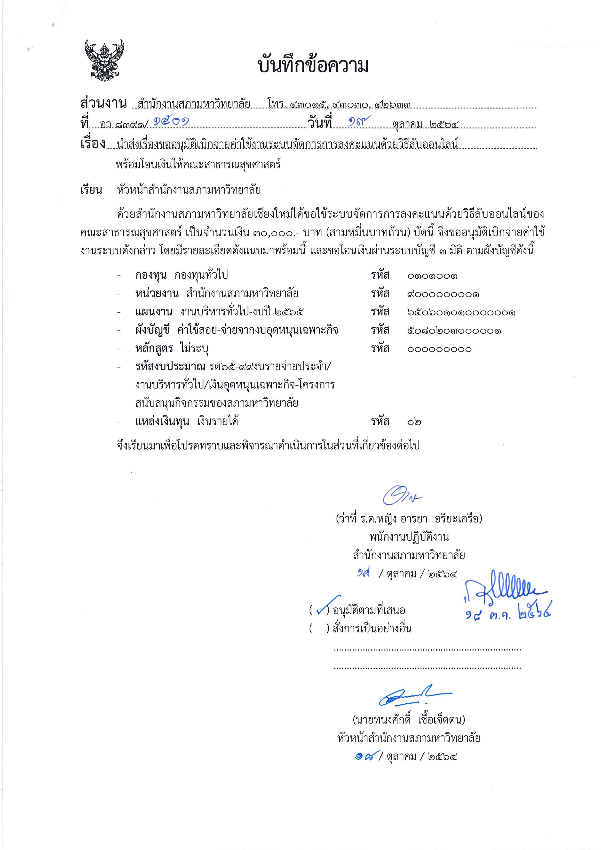
รูปที่ 5.1.21 เอกสารอนุมัติเบิกค่าใช้บริการหน่วยงานภายใน
กรณีผู้ใช้บริการเป็นหน่วยงานที่ไม่ได้สังกัดสำนักงานมหาวิทยาลัย
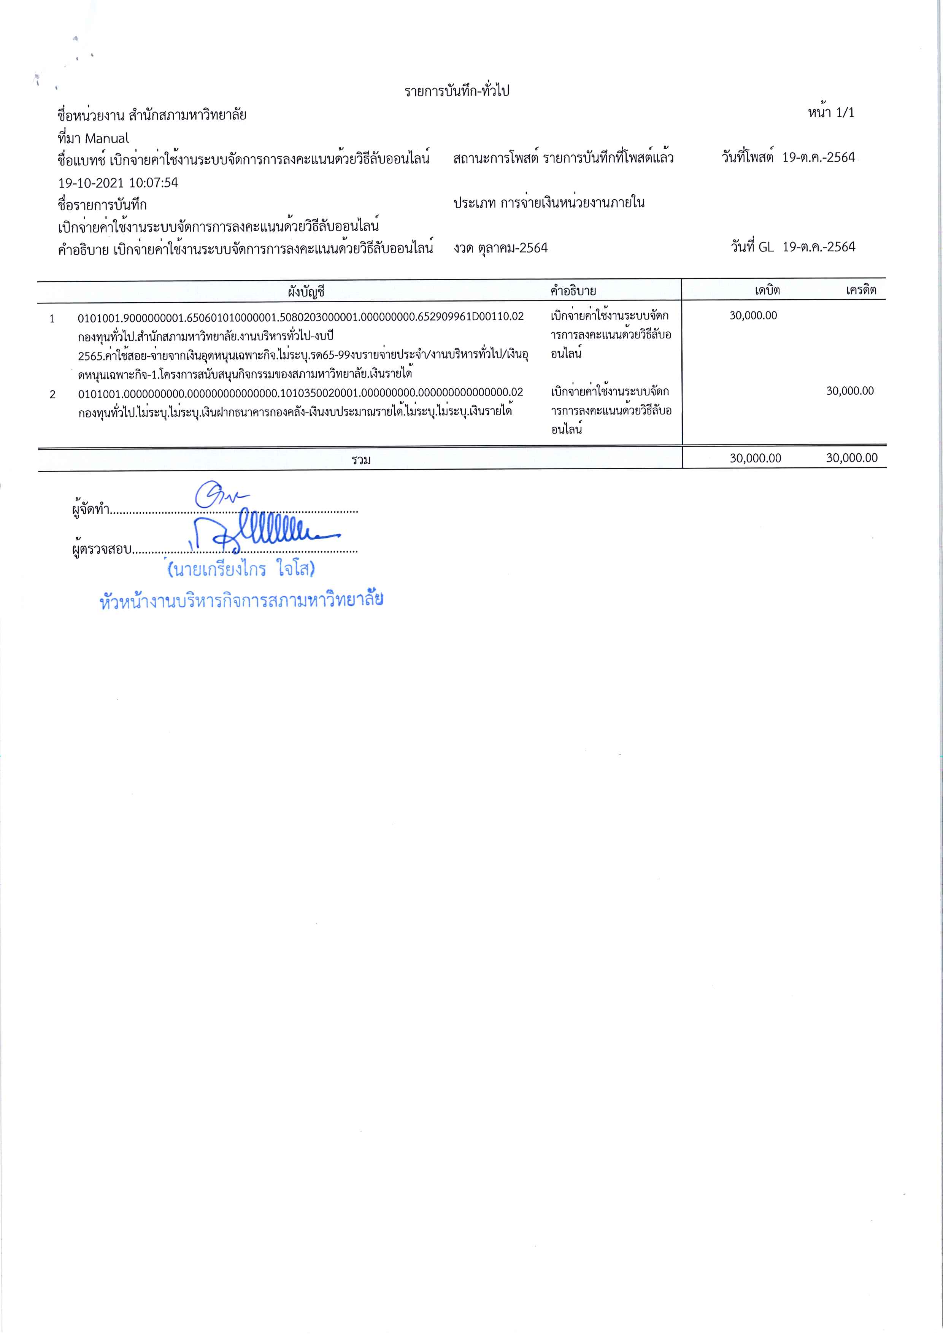
รูปที่ 5.1.22 รายงานรายการบันทึกทั่วไป

ตารางที่ 5.1.14 วิธีการบันทึกปรับปรุงบัญชีการใช้บริการหน่วยงานภายใน กรณีผู้ใช้บริการเป็นหน่วยงานที่สังกัดสำนักงานมหาวิทยาลัย
กรณีเหตุการณ์ |  | กรณีผู้ใช้บริการเป็นหน่วยงานที่สังกัดสำนักงานมหาวิทยาลัย
เดบิต | กองทุน | XXXXXXX |  | ตามเอกสารที่ได้รับแจ้ง
 | หน่วยงาน | XXXXXXXXXX |  | ตามเอกสารที่ได้รับแจ้ง
 | แผนงาน | XXXXXXXXXXXXXXX |  | ตามเอกสารที่ได้รับแจ้ง
 | รหัสบัญชี | XXXXXXXXXXXXX |  | ตามเอกสารที่ได้รับแจ้ง
 | หลักสูตร | XXXXXXXXX |  | ตามเอกสารที่ได้รับแจ้ง
 | งบประมาณ | XXXXXXXXXXXXXXX |  | ตามเอกสารที่ได้รับแจ้ง
 | แหล่งเงิน | 02 |  | เงินรายได้
 | จำนวน | ตามเอกสารที่ได้รับแจ้ง
เครดิต | กองทุน | 0101001 |  | กองทุนทั่วไป
 | หน่วยงาน | 0000000000 |  | ไม่ระบุ
 | แผนงาน | 000000000000000 |  | ไม่ระบุ
 | รหัสบัญชี | XXXXXXXXXXXXX |  | ตามรหัสเจ้าหนี้ผู้ให้บริการ (ตาราง 1)
 | หลักสูตร | 000000000 |  | ไม่ระบุ
 | งบประมาณ | 000000000000000 |  | ไม่ระบุ
 | แหล่งเงิน | 02 |  | เงินรายได้
 | จำนวน | ตามเอกสารที่ได้รับแจ้งหัก 10%
เครดิต | กองทุน | 0101001 | กองทุนทั่วไป
 | หน่วยงาน | 0000000000 | ไม่ระบุ
 | แผนงาน | 000000000000000 | ไม่ระบุ
 | รหัสบัญชี | XXXXXXXXXXXXX | รายได้มหาวิทยาลัย 10% ตามรหัสเจ้าหนี้ผู้ให้บริการ (ตาราง 3)
 | หลักสูตร | 000000000 | ไม่ระบุ
 | งบประมาณ | 000000000000000 | ไม่ระบุ
 | แหล่งเงิน | 02 | เงินรายได้
 | จำนวน | จำนวน 10% ของยอดตามเอกสารที่ได้รับแจ้ง
เอกสารแนบที่มีความจำเป็นต้องตรวจสอบประกอบการบันทึกปรับปรุงบัญชี มี 2 เอกสารได้แก่
1) เอกสารอนุมัติเบิกจ่ายค่าใช้บริการหน่วยงานภายใน (รูปที่ 5.1.23)
2) เอกสารแจ้งเบิกจ่ายค่าใช้บริการหน่วยงานภายใน (รูปที่ 5.1.24)
ตรวจสอบการอนุมัติเบิกจ่ายจากเอกสารอนุมัติเบิกจ่ายค่าใช้บริการหน่วยงานภายใน และตรวจสอบรายละเอียดในการบันทึกบัญชีจากเอกสารแจ้งเบิกจ่ายค่าใช้บริการหน่วยงานภายในซึ่งจะแสดงยอดเงินพร้อมชุดตัวเลขทั้ง 7 ชุดเพื่อใช้ในการบันทึกปรับปรุงบัญชี
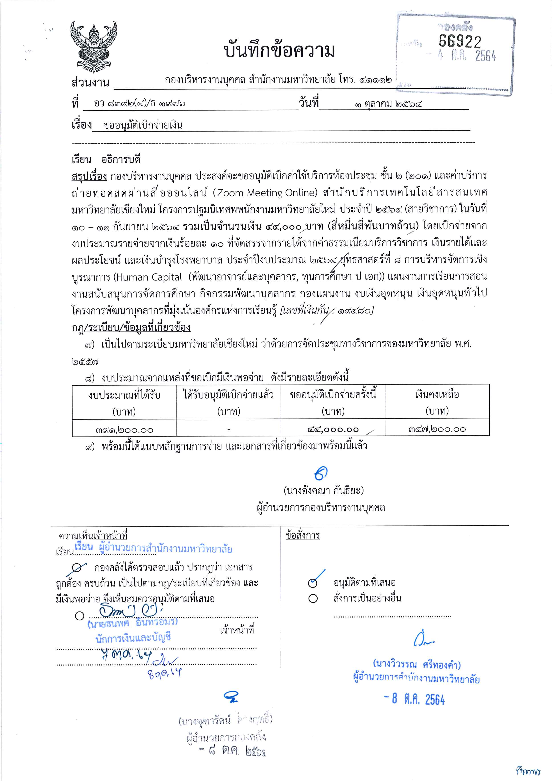
รูปที่ 5.1.23 เอกสารอนุมัติเบิกจ่ายค่าใช้บริการหน่วยงานภายใน กรณีผู้ซื้อเป็นหน่วยงาน
ที่สังกัดสำนักงานมหาวิทยาลัยเพื่อตรวจสอบการอนุมัติเบิกจ่ายค่าใช้จ่ายบริการหน่วยงานภายใน
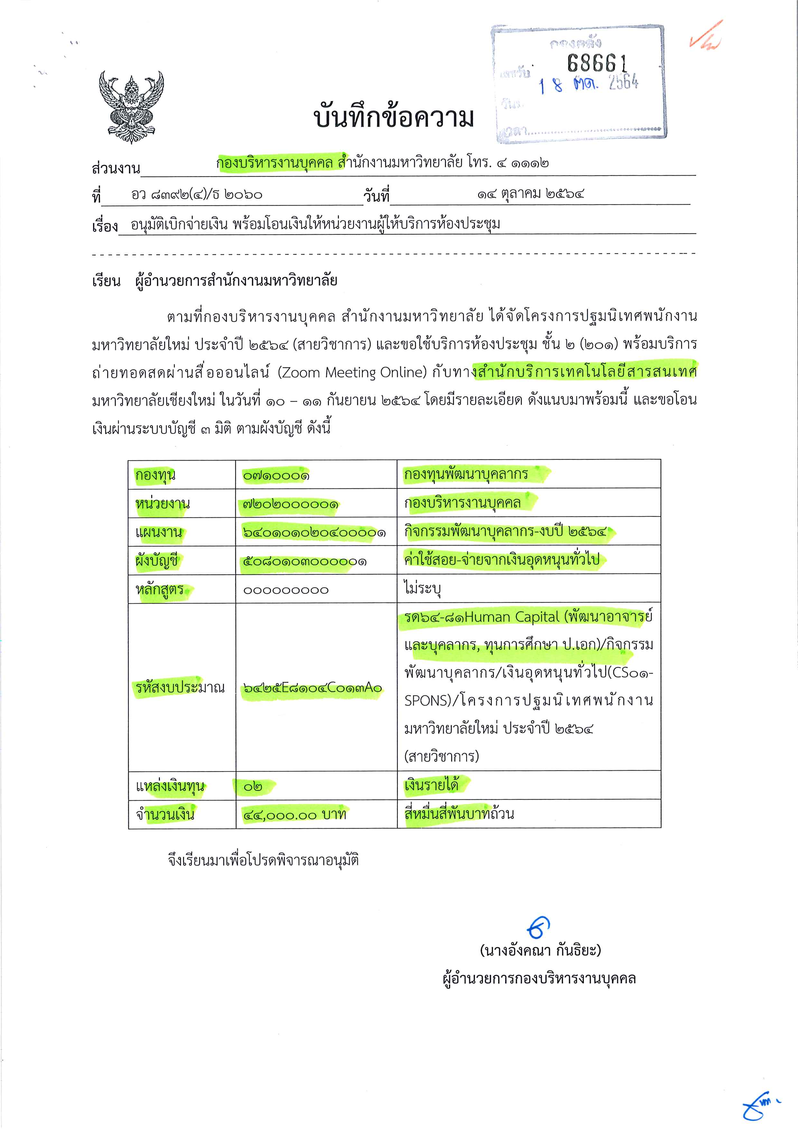
รูปที่ 5.1.24 เอกสารแจ้งเบิกจ่ายค่าใช้บริการหน่วยงานภายใน กรณีผู้ซื้อเป็นหน่วยงานที่สังกัดสำนักงานมหาวิทยาลัย

การบันทึกบัญชีรายได้ค่าปรับ
ตารางที่ 5.1.15 วิธีการบันทึกปรับปรุงบัญชีรายได้ค่าปรับ
ชื่อเอกสาร |  | เอกสารบันทึกบัญชีรายได้ค่าปรับ
บันทึกในหน่วยงาน |  | สำนักงานมหาวิทยาลัย-รายได้ (72)
วันที่ได้รับเอกสาร |  | ภายในเดือนที่จัดทำรายการ
วันที่บันทึกรายการ |  | ไม่เกินวันปิดงวดปรับปรุงบัญชีของเดือนที่ได้รับเอกสาร
กรณีเหตุการณ์ |  | การบันทึกรายการปรับปรุงทั่วไป
เดบิต | กองทุน | 0101001 | กองทุนทั่วไป
 | หน่วยงาน | 0000000000 | ไม่ระบุ
 | แผนงาน | 000000000000000 | ไม่ระบุ
 | รหัสบัญชี | XXXXXXXXXXXXX | ตามรหัสเจ้าหนี้ผู้นำส่งรายได้ค่าปรับ (ตาราง 1)
 | หลักสูตร | 000000000 | ไม่ระบุ
 | งบประมาณ | 000000000000000 | ไม่ระบุ
 | แหล่งเงิน | 02 | เงินรายได้
 | จำนวน | ยอดตามเอกสารที่ได้รับแจ้ง
เครดิต | กองทุน | 0101001 | กองทุนทั่วไป
 | หน่วยงาน | 0000000000 | ไม่ระบุ
 | แผนงาน | 000000000000000 | ไม่ระบุ
 | รหัสบัญชี | 1010305050001 | S/A GSB # 05-0300-31-3140/C/A GSB#05-3405-10-000022-2 สาขา มช. มหาวิทยาลัยเชียงใหม่
 | หลักสูตร | 000000000 | ไม่ระบุ
 | งบประมาณ | 000000000000000 | ไม่ระบุ
 | แหล่งเงิน | 02 | เงินรายได้
 | จำนวน | ยอดตามเอกสารที่ได้รับแจ้ง
เดบิต | กองทุน | 0101001 | กองทุนทั่วไป
 | หน่วยงาน | 0000000000 | ไม่ระบุ
 | แผนงาน | 000000000000000 | ไม่ระบุ
 | รหัสบัญชี | 1010305050001 | S/A GSB # 05-0300-31-3140/C/A GSB#05-3405-10-000022-2 สาขา มช. มหาวิทยาลัยเชียงใหม่
 | หลักสูตร | 000000000 | ไม่ระบุ
 | งบประมาณ | 000000000000000 | ไม่ระบุ
 | แหล่งเงิน | 02 | เงินรายได้
 | จำนวน | ยอดตามเอกสารที่ได้รับแจ้ง
เครดิต | กองทุน | 0101001 | กองทุนทั่วไป
 | หน่วยงาน | 0000000000 | ไม่ระบุ
 | แผนงาน | 000000000000000 | ไม่ระบุ
 | รหัสบัญชี | XXXXXXXXXXXXX | ตามรหัสเจ้าหนี้ผู้นำส่งรายได้ค่าปรับ (ตาราง 1)
 | หลักสูตร | 000000000 | ไม่ระบุ
 | งบประมาณ | 000000000000000 | ไม่ระบุ
 | แหล่งเงิน | 02 | เงินรายได้
 | จำนวน | ยอดตามเอกสารที่ได้รับแจ้งหัก 10%
เครดิต | กองทุน | 0101001 | กองทุนทั่วไป
 | หน่วยงาน | 0000000000 | ไม่ระบุ
 | แผนงาน | 000000000000000 | ไม่ระบุ
 | รหัสบัญชี | XXXXXXXXXXXXX | รายได้มหาวิทยาลัย 10% ตามรหัสเจ้าหนี้ผู้นำส่งรายได้ค่าปรับ (ตาราง 3)
 | หลักสูตร | 000000000 | ไม่ระบุ
 | งบประมาณ | 000000000000000 | ไม่ระบุ
 | แหล่งเงิน | 02 | เงินรายได้
 | จำนวน | จำนวน 10% ของยอดตามเอกสารที่ได้รับแจ้ง
เอกสารแนบที่มีความจำเป็นต้องตรวจสอบประกอบการบันทึกปรับปรุงบัญชี มี 2 เอกสารได้แก่
1) เอกสารใบสำคัญการจ่ายเงิน (รูปที่ 5.1.24)
2) เอกสารใบสำคัญการจ่ายเงิน (เช็ค Demo) (รูปที่ 5.1.25)
ตรวจสอบรายละเอียดการจ่ายเงินที่ถูกหักค่าปรับจากเอกสารใบสำคัญการจ่ายเงินซึ่งจะแสดงยอดค่าปรับเป็นจำนวนติดลบและถูกต้องตรงกันกับยอดการทำเช็คจ่ายของเอกสารใบสำคัญการจ่ายเงิน

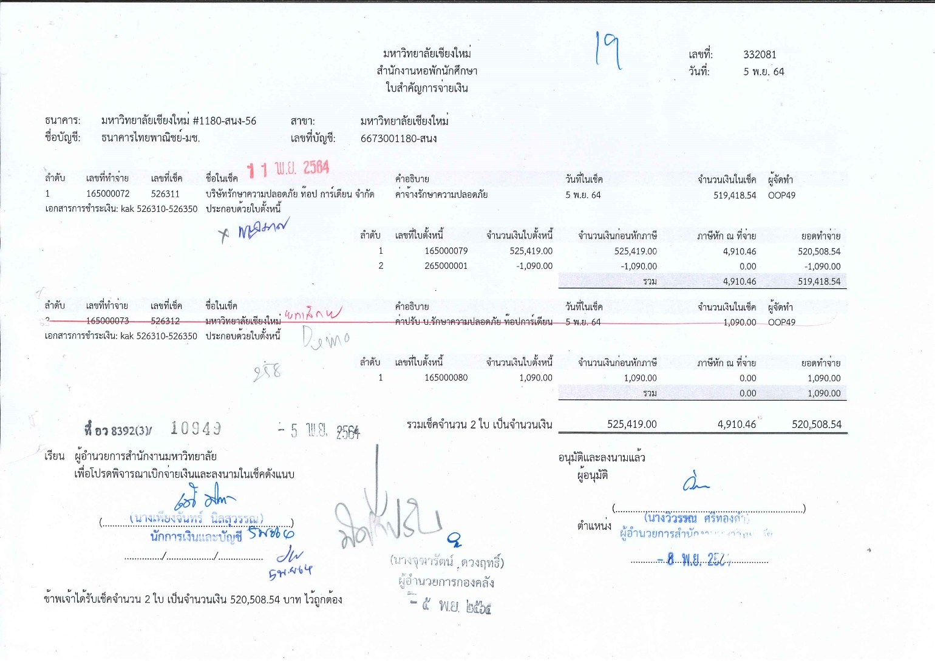
รูปที่ 5.1.24 เอกสารใบสำคัญการจ่ายเงิน
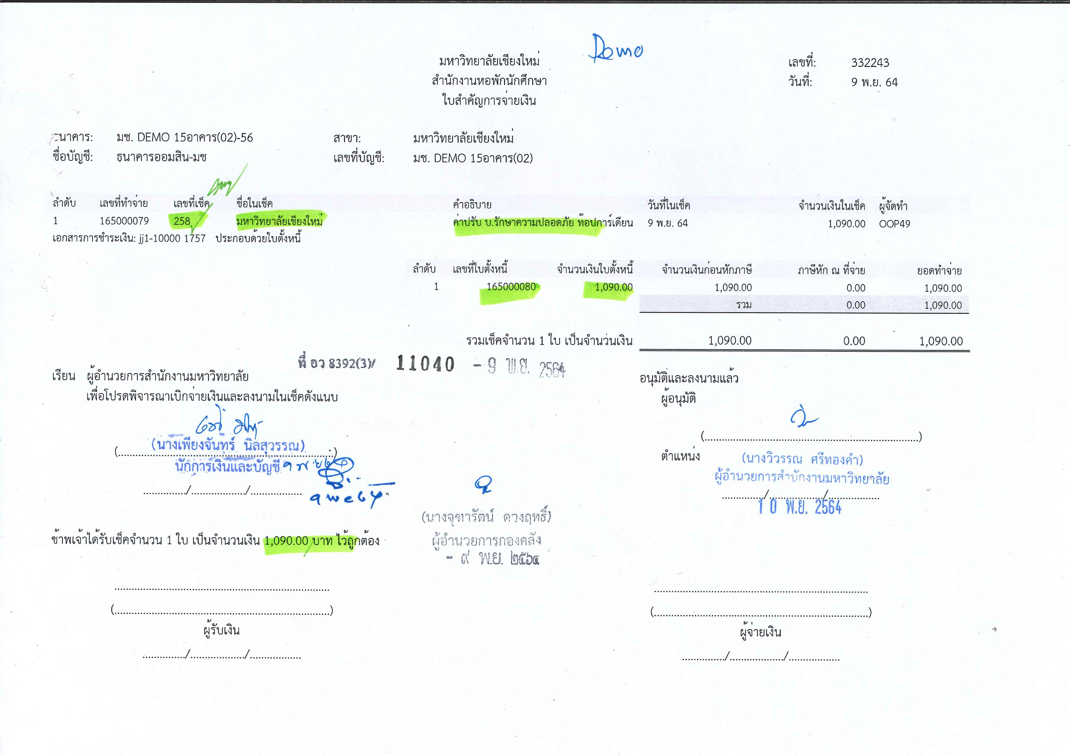
รูปที่ 5.1.25 เอกสารใบสำคัญการจ่ายเงิน (เช็ค Demo)

5.1.5 ปัญหา อุปสรรค และแนวทางการแก้ไข
ขั้นตอนการการปฏิบัติงาน | ปัญหาและอุปสรรค | แนวทางการแก้ไข
ขั้นตอนที่ 2  ตรวจสอบเอกสาร | - เอกสารแนบไม่ครบถ้วน หรือรายละเอียดของรายการปรับปรุงบัญชีไม่ครบถ้วน | - ติดต่อประสานงานกับเจ้าของเรื่องเพื่อให้สามารถปรับปรุงบัญชีได้ทันตามงวดบัญชีของรายการปรับปรุง
ขั้นตอนที่ 3  บันทึกรายการปรับปรุงเข้าระบบ 3 มิติ | - ไม่สามารถบันทึกรายการเข้าระบบ 3 มิติได้เนื่องจากข้อมูลของรายการปรับปรุงบัญชีไม่ถูกต้อง
 | - ระบบ 3 มิติมีปัญหาไม่สามารถบันทึกรายการปรับปรุงเข้าระบบได้ | - ติดต่อสอบถามหัวหน้าฝ่ายบัญชีหรือเจ้าหน้าที่ฝ่ายระบบ 3 มิติเพื่อขอข้อแนะนำเพื่อแก้ไขปัญหาดังกล่าว
ขั้นตอนที่ 4  จัดเก็บเอกสาร | - เมื่อผู้ที่เกี่ยวข้องมีความต้องการใช้เอกสารรายการปรับปรุงบัญชี ไม่สามารถสืบค้นเอกสารได้ | - พิจารณาปรับปรุงวิธีการจัดเก็บใหม่ ให้เป็นมาตรฐานที่ผู้เกี่ยวข้องทั่วไปสามารถเข้าใจและสืบค้นได้

ภาคผนวก

หลักเกณฑ์การใช้บริการหน่วยงานภายในมหาวิทยาลัยเชียงใหม่
ตาราง 1 รหัสเจ้าหนี้ของแต่ละหน่วยงานของแหล่งเงินรายได้
รหัสบัญชี | คำอธิบาย
2010113000001 | เจ้าหนี้คณะมนุษยศาสตร์
2010113000002 | เจ้าหนี้คณะศึกษาศาสตร์
2010113000003 | เจ้าหนี้คณะวิจิตรศิลป์
2010113000004 | เจ้าหนี้คณะสังคมศาสตร์
2010113000005 | เจ้าหนี้คณะวิทยาศาสตร์
2010113000006 | เจ้าหนี้คณะวิศวกรรมศาสตร์
2010113000008 | เจ้าหนี้คณะแพทยศาสตร์-เงินรายได้
2010113000009 | เจ้าหนี้คณะเกษตรศาสตร์
2010113000010 | เจ้าหนี้คณะทันตแพทยศาสตร์
2010113000011 | เจ้าหนี้คณะเภสัชศาสตร์
2010113000012 | เจ้าหนี้คณะเทคนิคการแพทย์
2010113000013 | เจ้าหนี้คณะพยาบาลศาสตร์
2010113000014 | เจ้าหนี้คณะอุตสาหกรรมเกษตร
2010113000015 | เจ้าหนี้คณะสัตวแพทยศาสตร์
2010113000016 | เจ้าหนี้คณะบริหารธุรกิจ
2010113000017 | เจ้าหนี้คณะเศรษฐศาสตร์
2010113000018 | เจ้าหนี้คณะสถาปัตยกรรมศาสตร์
2010113000019 | เจ้าหนี้บัณฑิตวิทยาลัย
2010113000020 | เจ้าหนี้สถาบันวิจัยวิทยาศาสตร์สุขภาพ
2010113000021 | เจ้าหนี้สถาบันวิจัยสังคม
2010113000023 | เจ้าหนี้สถาบันวิจัยและพัฒนาวิทยาศาสตร์และเทคโนโลยี
2010113000024 | เจ้าหนี้สำนักบริการวิชาการ
2010113000025 | เจ้าหนี้สำนักหอสมุด
2010113000026 | เจ้าหนี้สำนักบริการเทคโนโลยีสารสนเทศ
2010113000027 | เจ้าหนี้สำนักทะเบียนและประมวลผล
2010113000028 | เจ้าหนี้สำนักส่งเสริมศิลปวัฒนธรรม
2010113000032 | เจ้าหนี้-กองสวัสดิการ
2010113000035 | เจ้าหนี้-กองกิจการนักศึกษา
2010113000036 | เจ้าหนี้-กองวิเทศสัมพันธ์
2010113000047 | เจ้าหนี้-โรงเรียนสาธิตแผนกมัธยม
2010113000049 | เจ้าหนี้-งานสอบโควต้า
2010113000053 | เจ้าหนี้คณะสื่อสารมวลชน
2010113000054 | เจ้าหนี้คณะรัฐศาสตร์และรัฐประศาสนศาสตร์
2010113000055 | เจ้าหนี้คณะนิติศาสตร์
2010113000056 | เจ้าหนี้วิทยาลัยศิลป สื่อและเทคโนโลยี
2010113000057 | เจ้าหนี้วิทยาลัยนานาชาติ
2010113000061 | เจ้าหนี้สถาบันวิจัยและพัฒนาพลังงาน
2010113000062 | เจ้าหนี้สำนักพัฒนาคุณภาพการศึกษา
2010113000064 | เจ้าหนี้สำนักงานสภามหาวิทยาลัย
2010113000065 | เจ้าหนี้สำนักบริหารและจัดการทรัพย์สิน
2010113000072 | เจ้าหนี้-ศูนย์วิจัยข้าวล้านนา
2010113000073 | เจ้าหนี้-ศูนย์สัตว์ทดลอง
2010113000074 | เจ้าหนี้-อุทยานวิทยาศาสตร์และเทคโนโลยี
2010113000076 | เจ้าหนี้-วิทยาลัยการศึกษาและการจัดการทางทะเล
2010113000077 | เจ้าหนี้-คณะสาธารณสุขศาสตร์
2010113000078 | เจ้าหนี้-สถาบันวิศวกรรมชีวการแพทย์
2010113000079 | เจ้าหนี้-สถาบันนโยบายสาธารณะ
2010113000082 | เจ้าหนี้-วิทยาลัยการศึกษาตลอดชีวิต มหาวิทยาลัยเชียงใหม่
2010113000083 | เจ้าหนี้-โรงเรียนสาธิตแผนกอนุบาลและประถม
2010113000084 | เจ้าหนี้-ศูนย์สมเด็จพระเทพรัตนฯเพื่อแก้ไขความพิการฯ
2010113000086 | เจ้าหนี้-สำนักงานหอพักนักศึกษา
2010113000087 | เจ้าหนี้-ศูนย์เฝ้าระวังสุขภาพหนึ่งเดียว(PODD)

ตาราง 2 รายชื่อหน่วยงานที่อยู่ภายใต้สำนักงานหรือการบันทึกบัญชีใช้ book สำนักงาน
รหัสหน่วยงาน | คำอธิบาย
7101000001 | กองบริหารงานกลาง
7102000001 | กองบริหารงานบุคคล
7103000001 | กองพัฒนานักศึกษา
7104000001 | กองคลัง
7106000001 | กองแผนงาน
7107000001 | กองอาคารสถานที่ และสาธารณูปการ
7108000001 | กองวิเทศสัมพันธ์
7113000001 | สภาพนักงานมหาวิทยาลัยเชียงใหม่
7121000001 | กองกฎหมาย
7209000001 | สำนักงานตรวจสอบภายใน
7215000001 | งานบริหารสำนักงานมหาวิทยาลัย
7220000001 | สำนักงานบริหารงานวิจัย
7222000001 | ศูนย์การศึกษา มช. หริภุญไชย จ.ลำพูน
7223000001 | ศูนย์สื่อสารองค์กรและนักศึกษาเก่าสัมพันธ์
7228000001 | ศูนย์บริหารจัดการเมืองอัจฉริยะมหาวิทยาลัยเชียงใหม่
7230000001 | ศูนย์พัฒนาคุณภาพองค์กร
7231000001 | สำนักงานขับเคลื่อนยุทธศาสตร์
7232000001 | ศูนย์นวัตกรรมการสอนและการเรียนรู้(TLIC)

ตาราง 3 รหัสรายได้มหาวิทยาลัย 10% ของแต่ละหน่วยงานของแหล่งเงินรายได้
รหัสบัญชี | คำอธิบาย
4010722000001 | รายได้มหาวิทยาลัย 10% - คณะมนุษยศาสตร์
4010722000002 | รายได้มหาวิทยาลัย 10% - คณะศึกษาศาสตร์
4010722000003 | รายได้มหาวิทยาลัย 10% - คณะวิจิตรศิลป์
4010722000004 | รายได้มหาวิทยาลัย 10% - คณะสังคมศาสตร์
4010722000005 | รายได้มหาวิทยาลัย 10% - คณะวิทยาศาสตร์
4010722000006 | รายได้มหาวิทยาลัย 10% - คณะวิศวกรรมศาสตร์
4010722000007 | รายได้มหาวิทยาลัย 10% - คณะแพทยศาสตร์(เงินรายได้)
4010722000008 | รายได้มหาวิทยาลัย 10% - คณะเกษตรศาสตร์
4010722000009 | รายได้มหาวิทยาลัย 10% - คณะทันตแพทยศาสตร์
4010722000010 | รายได้มหาวิทยาลัย 10% - คณะเภสัชศาสตร์
4010722000011 | รายได้มหาวิทยาลัย 10% - คณะเทคนิคการแพทย์
4010722000012 | รายได้มหาวิทยาลัย 10% - คณะพยาบาล
4010722000013 | รายได้มหาวิทยาลัย 10% - คณะอุตสาหกรรมเกษตร
4010722000014 | รายได้มหาวิทยาลัย 10% - คณะสัตวแพทยศาสตร์
4010722000015 | รายได้มหาวิทยาลัย 10% - คณะบริหารธุรกิจ
4010722000016 | รายได้มหาวิทยาลัย 10% - คณะเศรษฐศาสตร์
4010722000017 | รายได้มหาวิทยาลัย 10% - คณะสถาปัตยกรรมศาสตร์
4010722000018 | รายได้มหาวิทยาลัย 10% - คณะการสื่อสารมวลชน
4010722000019 | รายได้มหาวิทยาลัย 10% - คณะรัฐศาสตร์และรัฐประศาสนศาสตร์
4010722000020 | รายได้มหาวิทยาลัย 10% - บัณฑิตวิทยาลัย
4010722000021 | รายได้มหาวิทยาลัย 10% - คณะนิติศาสตร์
4010722000022 | รายได้มหาวิทยาลัย 10% - วิทยาลัยศิลป สื่อและเทคโนโลยี
4010722000030 | รายได้มหาวิทยาลัย 10% - สถาบันวิจัยวิทยาศาสตร์สุขภาพ
4010722000031 | รายได้มหาวิทยาลัย 10% - สถาบันวิจัยสังคม
4010722000033 | รายได้มหาวิทยาลัย 10% - สถาบันวิจัยและพัฒนาวิทยาศาสตร์และเทคโนโลยี
4010722000034 | รายได้มหาวิทยาลัย 10% - สำนักบริการวิชาการ
4010722000050 | รายได้มหาวิทยาลัย 10% - สำนักหอสมุด
4010722000051 | รายได้มหาวิทยาลัย 10% - สำนักบริการเทคโนโลยีสารสนเทศ
4010722000052 | รายได้มหาวิทยาลัย 10% - สำนักทะเบียนและประมวลผล
4010722000053 | รายได้มหาวิทยาลัย 10% - สำนักส่งเสริมศิลปวัฒนธรรม
4010722000055 | รายได้มหาวิทยาลัย 10% - สำนักบริหารและจัดการทรัพย์สิน
4010722000056 | รายได้มหาวิทยาลัย 10% - สำนักงานหอพัก
4010722000093 | รายได้มหาวิทยาลัย 10% - คณะสาธารณสุขศาสตร์
4010722000094 | รายได้มหาวิทยาลัย 10% - วิทยาลัยจัดการทางทะเล
4010722000095 | รายได้มหาวิทยาลัย 10% - โรงเรียนสาธิต มช.
4010722000099 | รายได้มหาวิทยาลัย 10% - วิทยาลัยการศึกษาตลอดชีวิต มหาวิทยาลัยเชียงใหม่

บรรณานุกรม
กรมบัญชีกลาง. 2561. “มาตรฐานการบัญชีภาครัฐและนโยบายการบัญชีภาครัฐ พ.ศ. 2561.” [ระบบออนไลน์].
แหล่งที่มา https://saraban-law.cgd.go.th/easinetimage/inetdoc?id=show_CGD.A.23142_2_BCS_2_pdf (9 กันยายน 2564).

